ФЕДЕРАЛЬНОЕ ГОСУДАРСТВЕННОЕ БЮДЖЕТНОЕ
ОБРАЗОВАТЕЛЬНОЕ УЧРЕЖДЕНИЕ ВЫСШЕГО ОБРАЗОВАНИЯ
«САРАТОВСКИЙ ГОСУДАРСТВЕННЫЙ ТЕХНИЧЕСКИЙ УНИВЕРСИТЕТ
ИМЕНИ ГАГАРИНА Ю.А.»

Институт прикладных информационных технологий и коммуникаций

Кафедра «Прикладные информационные технологии»

Направление 09.03.02 «Информационные системы и технологии»

ВЫПУСКНАЯ КВАЛИФИКАЦИОННАЯ РАБОТА
«Разработка серверной системы управления и обработки данных модульной наземной беспилотной платформы»

Студент (ка)
Ковылин Илья Сергеевич
фамилия, имя, отчество
курс 4 группа б2-ИФСТ-41

Руководитель
старший преподаватель кафедры «Прикладные информационные технологии» | 07.06.2026 | Е. А. Ребров
должность, ученая степень, уч. звание | подпись, дата | Инициалы Фамилия

Допущен к защите
Протокол № 15 от «07» июня 2026 года

Зав. кафедрой «Прикладные информационные технологии»

кандидат технических наук, доцент | 07.06.2026 | О.А. Торопова
ученая степень, уч. звание | подпись, дата | Инициалы Фамилия

Саратов 2026

Содержание
ВВЕДЕНИЕ 4
1. Анализ предметной области и обзор существующих аналогов 7
1.1 Описание предметной области 7
1.2 Постановка задачи 11
1.3 Сравнительный анализ существующих решений для управления и обработки данных беспилотных платформ 14
1.3.1 Robot Operating System (ROS/ROS2) 15
1.3.2 MAVLink и Mission Planner 17
1.3.3 Коммерческие платформы управления беспилотными системами 19
1.3.4 Собственные серверные решения на базе веб-технологий 22
1.4 Анализ архитектурных подходов к построению серверных систем 25
1.4.1 Монолитная архитектура 26
1.4.2 Модульный монолит 27
1.4.3 Микросервисная архитектура 29
1.4.4 Событийно-ориентированная архитектура 31
1.5 Выбор архитектурного подхода для проектируемой системы 33
2. Проектирование серверной системы управления и обработки данных модульной наземной беспилотной платформы 36
2.1 Функциональные возможности и общий принцип работы системы 36
2.2 Структура информационных потоков 38
2.3 Проектирование компонентов серверной системы 43
2.3.1 Сервис аутентификации 43
2.3.2 Сервис управления платформами 44
2.3.3 Сервис телеметрии 44
2.3.4 Сервис устройства и видеопотока 45
2.3.5 Подключаемый модуль обработки видеоданных 45
2.3.6 Подключаемый модуль анализа Wi-Fi покрытия 46
2.3.7 API Gateway и межсервисное взаимодействие 47
2.4 Проектирование API, хранения данных и разграничения доступа 47
2.5 Выбор технологий для реализации системы 53
2.6 Проектирование пользовательского веб-интерфейса оператора 56
2.7 Выводы по второй главе 61
3. Описание практической реализации серверной системы управления и обработки данных модульной наземной Беспилотной платформы 62
3.1 Структура разработанного программного обеспечения 63
3.2 Реализация контейнерного запуска и микросервисной среды 65
3.3 Реализация API Gateway и маршрутизации запросов 65
3.4 Реализация сервиса аутентификации и регистрации платформ 66
3.5 Реализация сервиса устройства, видеопотока и состояния платформ 68
3.6 Реализация сервиса управления платформой 69
3.7 Реализация приема, хранения и экспорта телеметрии 70
3.8 Реализация модуля анализа Wi-Fi-покрытия 71
3.9 Реализация подключаемого модуля компьютерного зрения 72
3.10 Реализация пользовательского веб-интерфейса оператора 73
3.11 Реализация взаимодействия с аппаратной частью и эмуляторами 74
3.12 Проверка работоспособности разработанной системы 75
3.13 Выводы по третьей главе 77
ЗАКЛЮЧЕНИЕ 78
СПИСОК ИСПОЛЬЗУЕМЫХ ИСТОЧНИКОВ 79

ВВЕДЕНИЕ
Развитие цифровых технологий, робототехнических комплексов и систем автоматизированного управления привело к активному распространению беспилотных платформ в различных сферах деятельности [1][2]. Наземные беспилотные системы применяются в промышленности, логистике, мониторинге территорий, сельском хозяйстве, спасательных операциях, исследовательской деятельности и других областях, где требуется выполнение задач в условиях ограниченного или полного отсутствия человека. Рост вычислительных возможностей встроенных устройств, развитие технологий беспроводной связи и распространение концепции Интернета вещей способствуют увеличению уровня автономности подобных систем и расширению их функциональности [3].
Одной из ключевых особенностей современных беспилотных платформ является модульный принцип построения [4]. Модульная архитектура позволяет адаптировать платформу под различные прикладные задачи путем подключения дополнительных аппаратных и программных компонентов. В состав подобных систем могут входить модули навигации, телеметрии, компьютерного зрения, обработки видеоданных, дистанционного управления, анализа окружающей среды и интеллектуальной обработки информации. Использование модульного подхода обеспечивает гибкость разработки, упрощает модернизацию платформы и позволяет масштабировать систему без полного изменения её архитектуры.
Эффективная работа модульной наземной беспилотной платформы требует организации устойчивого взаимодействия между аппаратной частью, серверной системой и пользовательскими интерфейсами оператора. В процессе функционирования платформа постоянно генерирует значительный объём телеметрической информации, включающей координаты местоположения, параметры движения, состояние аккумуляторной батареи, диагностические данные оборудования, показатели датчиков и информацию о качестве соединения. Кроме того, при использовании систем компьютерного зрения и интеллектуальной обработки дополнительно возникают потоки видеоданных и результаты анализа окружающей среды.
В условиях увеличения количества подключаемых модулей и объёма передаваемой информации особую значимость приобретает серверная система управления и обработки данных. Серверная часть обеспечивает централизованное управление платформой, маршрутизацию команд, обработку телеметрии, хранение информации о работе системы и организацию взаимодействия между всеми компонентами комплекса [5]. От архитектуры серверной системы напрямую зависят производительность, стабильность работы, возможность масштабирования и уровень отказоустойчивости беспилотной платформы.
Одной из основных проблем при разработке подобных систем является необходимость обеспечения обработки данных и передачи управляющих команд в режиме, близком к реальному времени. Потеря соединения, задержки передачи информации или отказ отдельных компонентов могут привести к нарушению работы платформы и снижению эффективности выполнения поставленных задач. В связи с этим серверная система должна обеспечивать устойчивую работу при нестабильном сетевом соединении, поддержку механизмов повторного подключения, обработку ошибок передачи данных и возможность восстановления работы после сбоев.
Существующие решения в области управления робототехническими комплексами и беспилотными платформами обладают рядом ограничений. Некоторые системы созданы под специализированное оборудование и не предоставляет достаточной гибкости при интеграции новых модулей. Другие решения обладают высокой сложностью настройки, требуют значительных вычислительных ресурсов и сложны в адаптации под учебные и исследовательские проекты. Ещё не стоит забывать что, многие существующие платформы не обеспечивают удобного механизма централизованной обработки телеметрических данных и взаимодействия компонентов системы через единый интерфейс [6].
Актуальность темы выпускной квалификационной работы обусловлена необходимостью разработки серверной системы управления и обработки данных, обеспечивающей эффективное взаимодействие компонентов модульной наземной беспилотной платформы, обработку телеметрической информации в режиме реального времени и возможность дальнейшего расширения функциональности комплекса [7].
Целью выпускной квалификационной работы является разработка серверной системы управления и обработки данных модульной наземной беспилотной платформы.
Для достижения поставленной цели необходимо решить следующие задачи:
- провести анализ предметной области и существующих решений в области управления беспилотными платформами;
- выполнить анализ архитектурных подходов к построению серверных систем;
- определить функциональные и нефункциональные требования к разрабатываемой системе;
- разработать микросервисную архитектуру серверной системы управления и обработки данных;
- спроектировать механизм взаимодействия между пользовательским интерфейсом, серверными сервисами и аппаратной частью платформы;
- разработать механизм аутентификации операторов, платформ, телеметрии и Wi-Fi-измерений;
- реализовать передачу телеметрии, видеопотока и управляющих команд;
- разработать пользовательский веб-интерфейс оператора;
- выполнить проверку работоспособности разработанной системы.
Объектом исследования являются серверные системы управления беспилотными платформами.
Предметом исследования являются методы и технологии организации обработки телеметрических данных, передачи управляющих команд и взаимодействия компонентов модульной наземной беспилотной платформы.
Практическая значимость работы заключается в возможности использования разработанной серверной системы в составе учебных и исследовательских робототехнических комплексов. Система позволяет организовать удалённое управление наземной беспилотной платформой, приём телеметрии, передачу видеопотока, построение Wi-Fi-карт покрытия и взаимодействие нескольких операторов с несколькими зарегистрированными платформами.

Анализ предметной области и обзор существующих аналогов

Описание предметной области
Современные робототехнические системы являются одним из наиболее активно развивающихся направлений в области информационных технологий, автоматизации и интеллектуальных систем управления. В последние годы наблюдается значительный рост применения беспилотных платформ в различных сферах деятельности, включая промышленность, сельское хозяйство, мониторинг территорий, спасательные операции, охранные системы, исследовательские проекты и доставку. Развитие вычислительных технологий, беспроводных сетей передачи данных и встроенных систем управления позволило существенно расширить возможности автономных и дистанционно управляемых устройств.
Наземная беспилотная платформа представляет собой программно-аппаратный комплекс, предназначенный для сбора, обработки и передачи данных о состоянии окружающей среды и собственных параметрах, а также для выполнения прикладных задач без непосредственного участия оператора либо при его частичном контроле. В состав подобных платформ входят вычислительные модули, системы управления движением, датчики телеметрии, средства навигации и системы беспроводной связи. Практическим примером применения таких систем является оценка качества покрытия беспроводных сетей, мониторинг параметров сигнала и построение тепловых карт Wi-Fi на заданной территории [8].
Одной из ключевых особенностей современных беспилотных платформ является использование модульного принципа построения архитектуры. Модульная структура позволяет изменять функциональные возможности платформы путем подключения дополнительных компонентов без необходимости полной переработки системы. В зависимости от поставленных задач платформа может быть оснащена модулями телеметрии, связи и коммуникации, мониторинга окружающей среды, навигации, одометрии, а также системами компьютерного зрения для обнаружения и объезда препятствий. Модульный подход обеспечивает гибкость разработки, возможность масштабирования, упрощение модернизации и повторное использование компонентов.
В процессе функционирования беспилотная платформа непрерывно генерирует телеметрическую информацию: параметры сетевого соединения (уровень сигнала, задержка), состояние бортового оборудования (температура процессора, свободная память, время непрерывной работы), а также видеопотоки и результаты детекции объектов при использовании систем компьютерного зрения.
Для организации стабильного взаимодействия между компонентами платформы требуется серверная система управления и обработки данных. В качестве архитектурной основы предлагается использование микросервисной архитектуры, которая представляет собой набор слабосвязанных, независимо развёртываемых сервисов, каждый из которых отвечает за строго определённую функциональную область.
В проектируемой системе к базовым сервисам относятся:
- Сервис аутентификации – авторизация операторов и выдача JWT-токенов;
- Сервис управления движением - приём и маршрутизацию команд управления на беспилотную платформу;
- Сервис телеметрии - приём, обработку и хранение телеметрических данных;
- Сервис видеопотока – ретрансляция видеопотока от платформы к оператору;
- API Gateway – единая точка входа для пользовательского интерфейса, выполняющая маршрутизацию REST API- и WebSocket-запросов к внутренним сервисам.
К подключаемым модулям обработки данных относятся:
- Модуль компьютерного зрения – обработка видеокадров с использованием подключаемых нейросетевых моделей, детекция объектов и формирование данных для анализа препятствий;
- Модуль анализа Wi-Fi покрытия – обработка измерений уровня Wi-Fi сигнала и визуализация тепловых карты покрытия;
Такое разделение позволяет отделить основную серверную инфраструктуру от прикладных функций обработки данных. Базовые сервисы обеспечивают аутентификацию, управление, передачу телеметрии и видеопотока, а подключаемые модули расширяют возможности системы без необходимости полной переработки архитектуры. Например, вместо одной модели компьютерного зрения может быть подключена другая нейросетевая модель, а модуль анализа Wi-Fi-покрытия может быть дополнен новыми способами визуализации или обработки измерений [9].
Взаимодействие между компонентами серверной системы осуществляется через REST API и WebSocket-соединения [10][11]. REST API используется для операций, имеющих структуру “запрос – ответ”: аутентификации пользователя, получения списка платформ, запроса истории телеметрии, работы с Wi-Fi-измерениями и отправки управляющих команд. WebSocket-соединения применяются для передачи данных, требующих постоянного обмена в режиме, близком к реальному времени: видеопотока, телеметрии, статусов подключения и сообщений от беспилотной платформы. Для пользовательского интерфейса используется единая точка входа в виде API Gateway, который скрывает внутреннюю структуру микросервисов и перенаправляет запросы к соответствующим сервисам.
Пользовательский интерфейс оператора должен предусматривать возможность переключения между беспилотными платформами, которые идентифицированы на сервере и считаются свободными. При выборе конкретной платформы оператор получает доступ к её текущей телеметрии, видеопотоку, состоянию сетевого соединения и доступным командам управления. Если платформа имеет статус “offline”, то оператор имеет доступ только к просмотру последней телеметрии и последнего сохранённого кадра, иначе если платформа “busy” оператор не имеет никаких возможностей взаимодействовать с платформой. Это позволяет использовать единую серверную систему не только для управления одной платформой, но и для мониторинга группы устройств, работающих в рамках одной инфраструктуры.
Кроме того, система должна поддерживать подключение нескольких операторов. Несколько пользователей могут одновременно получать данные о состоянии платформ, просматривать телеметрию и видеопотоки, а также выполнять действия в соответствии с назначенными правами доступа. Для предотвращения конфликтов управления необходимо предусмотреть разграничение ролей и механизм определения активного оператора, имеющего право отправлять управляющие команды конкретной платформе. Остальные операторы при этом могут работать в режиме наблюдения или получать доступ только к разрешённым функциям.
Поддержка нескольких платформ и нескольких операторов повышает гибкость проектируемой системы и делает её применимой не только для одиночного робототехнического устройства, но и для комплекса беспилотных платформ. Такая деталь важна при выполнении задач мониторинга территории, построения тепловых карт Wi-Fi, распределённого сбора телеметрии и тестирования различных аппаратных конфигураций.
Модуль обработки видеоданных – обработка видеокадров с использованием подключаемых нейросетевых моделей. В рамках прототипа в качестве примера такой модели используется YOLO, выполняющая детекцию объектов на изображении. Использование подключаемого модуля обработки видеоданных позволяет не связывать архитектуру серверной системы с конкретной нейросетевой моделью. При необходимости модель YOLO может быть заменена другой моделью компьютерного зрения или дополнена алгоритмами, решающими иные прикладные задачи, например классификацию объектов, оценку препятствий или анализ окружающей среды [12][13].
Микросервисная архитектура обеспечивает высокую масштабируемость системы при увеличении числа одновременно работающих беспилотных платформ (до десятков единиц), а также упрощает интеграцию новых функциональных модулей без рефакторинга существующего кода. Возможность независимого развёртывания сервисов позволяет сократить время простоя системы при обновлениях и упростить процесс отладки.
Можно сделать вывод что, актуальной задачей является проектирование и реализация серверной системы управления и обработки данных модульной наземной беспилотной платформы на основе микросервисной архитектуры. Такая система должна обеспечивать аутентификацию операторов и платформ, приём телеметрии, передачу видеопотока, отправку управляющих команд, подключение расширяемых модулей обработки данных, построение Wi-Fi-карт покрытия, а также возможность работы с несколькими зарегистрированными платформами и несколькими операторами.

Постановка задачи
Проведённый анализ предметной области показал, что модульная наземная беспилотная платформа представляет собой распределённый программно-аппаратный комплекс, эффективность работы которого зависит от устойчивого взаимодействия между аппаратной частью, серверной системой и пользовательским интерфейсом оператора. В процессе работы платформа формирует телеметрические данные, видеопоток, диагностическую информацию и результаты работы дополнительных модулей, а также должна принимать управляющие команды от оператора.
Основной проблемой является необходимость организации централизованной серверной системы, способной принимать и обрабатывать данные от платформы в режиме, близком к реальному времени, передавать управляющие команды, обеспечивать хранение телеметрии и поддерживать дальнейшее расширение функциональности комплекса. Дополнительную сложность создают нестабильность беспроводного соединения, необходимость подключения нескольких беспилотных платформ и возможность одновременной работы нескольких операторов.
В рамках выпускной квалификационной работы требуется спроектировать и реализовать серверную систему управления и обработки данных модульной наземной беспилотной платформы. Система должна обеспечивать взаимодействие между аппаратной частью платформы, сервисами обработки данных и пользовательским интерфейсом оператора.
Разрабатываемая система должна обеспечивать:
- приём, обработку и хранение телеметрических данных;
- передачу управляющих команд на беспилотную платформу;
- приём и трансляцию видеопотока от платформы к оператору;
- возможность подключения нейросетевых модулей обработки данных, использующих нейросетевые модели для анализа видеопотока и решения прикладных задач;
- регистрацию беспилотных платформ и проверку их подлинности при подключении к серверу;
- подключение нескольких беспилотных платформ с возможностью выбора активного свободного устройства оператором;
- подключение нескольких операторов с разграничением ролей администратора и оператора;
- механизм временной блокировки управления платформой для предотвращения одновременной отправки команд несколькими операторами;
- маршрутизацию запросов пользовательского интерфейса к внутренним сервисам через API Gateway;
- обмен данными между компонентами системы через REST API и WebSocket-соединения;
- устойчивую работу при нестабильном сетевом соединении;
- возможность дальнейшего масштабирования и подключения новых функциональных модулей.
Для достижения поставленной задачи необходимо:
- проанализировать существующие решения в области управления беспилотными платформами;
- определить функциональные и нефункциональные требования к серверной системе;
- выбрать архитектурный подход к построению серверной части;
- разработать структуру микросервисной архитектуры проектируемой системы;
- спроектировать механизм взаимодействия между API Gateway, внутренними сервисами, платформой и пользовательским интерфейсом;
- разработать структуру хранения данных операторов, зарегистрированных платформ, телеметрии и Wi-Fi-измерений;
- реализовать сервис аутентификации операторов и регистрации платформ;
- реализовать сервисы приёма телеметрии, видеопотока и управляющих команд;
- реализовать механизм выбора платформы и блокировки управления выбранным устройством;
- реализовать подключаемый модуль обработки видеоданных с использованием нейросетевой модели на примере YOLO;
- разработать пользовательский веб-интерфейс оператора\администратора;
- выполнить проверку работоспособности разработанной системы.
Результатом выполнения работы должна стать серверная система управления и обработки данных модульной наземной беспилотной платформы, обеспечивающая приём телеметрии, передачу управляющих команд, обработку видеоданных с возможностью подключения нейросетевых моделей, построение Wi-Fi-карт покрытия, взаимодействие нескольких серверных сервисов, а также возможность работы с несколькими зарегистрированными платформами и несколькими операторами.

Сравнительный анализ существующих решений для управления и обработки данных беспилотных платформ
Перед проектированием серверной системы управления и обработки данных модульной наземной беспилотной платформы необходимо провести анализ существующих решений, применяемых в области робототехнических комплексов и беспилотных систем. Анализ существующих аналогов позволяет определить основные подходы к организации взаимодействия между компонентами платформы, выявить преимущества и недостатки существующих архитектур, а также сформировать требования к разрабатываемой системе.
В настоящее время существует большое количество программных решений, предназначенных для управления беспилотными платформами, обработки телеметрии и организации взаимодействия между аппаратными и программными компонентами системы. Подобные решения различаются по архитектуре, используемым технологиям, области применения и уровню масштабируемости [14].
Для оценки существующих решений были выделены следующие критерии: поддержка модульной архитектуры, возможность обработки телеметрии в режиме реального времени, поддержка удалённого управления, сложность внедрения, возможность расширения серверной логики, поддержка нескольких устройств и применимость в учебно-исследовательских проектах. Отдельное значение для проектируемой системы имеет возможность одновременного подключения нескольких беспилотных платформ и нескольких операторов. Рассмотренные решения либо ориентированы на специализированные аппаратные комплексы, либо требуют значительной настройки для реализации многопользовательского режима и централизованного выбора управляемого устройства.

Robot Operating System (ROS/ROS2)
Одним из наиболее распространённых решений в области робототехники является платформа ROS (Robot Operating System) и её современная версия ROS2. Данная система представляет собой программный фреймворк для разработки распределённых робототехнических комплексов и организации взаимодействия между различными модулями платформы [15][16].
ROS использует модульный подход к построению архитектуры, при котором система состоит из отдельных узлов (nodes), которые взаимодействуют между собой посредством обмена сообщениями. Подобная архитектура позволяет разделять функциональность системы на независимые компоненты, отвечающие за обработку данных датчиков, управление движением, навигацию, компьютерное зрение и другие задачи.
В версии ROS2 используется технология DDS (Data Distribution Service), обеспечивающая высокопроизводительный обмен сообщениями между компонентами системы и поддержку распределённых вычислений. Благодаря этому ROS2 поддерживает работу в режиме, близком к реальному времени, и может использоваться в составе сложных робототехнических комплексов.
К основным преимуществам ROS2 относятся:
- модульная архитектура;
- поддержка распределённых систем;
- развитая экосистема библиотек;
- возможность интеграции алгоритмов компьютерного зрения и машинного обучения;
- поддержка различных типов оборудования;
- высокая масштабируемость системы.
Интерфейс ROS2 представлен на Рисунке 1.
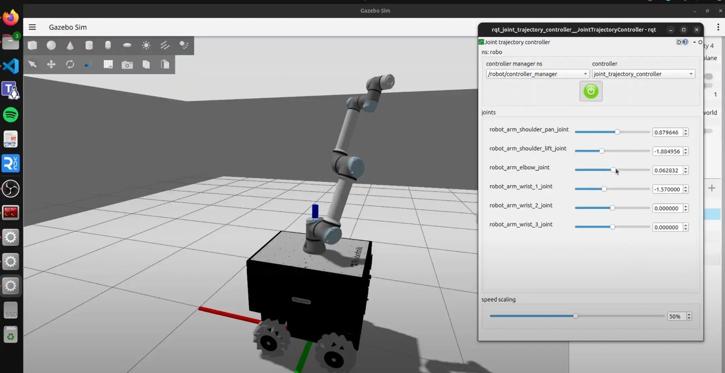
Рисунок 1 – Интерфейс ROS2
Несмотря на широкие возможности, ROS2 обладает рядом недостатков. Система имеет высокую сложность настройки и эксплуатации, требует значительных вычислительных ресурсов и наличия специализированных знаний в области робототехники и распределённых систем. Использовать ROS2 в небольших проектах может быть лишним из-за сложности архитектуры и большого количества зависимостей. При этом ROS2 в большей степени ориентирован на организацию взаимодействия робототехнических узлов и не решает в полном объёме задачи построения серверной системы с веб-интерфейсом оператора, разграничением доступа, долговременным хранением телеметрии и централизованным управлением несколькими платформами.

MAVLink и Mission Planner
Широкое распространение в сфере беспилотных систем получил протокол MAVLink, предназначенный для обмена телеметрической информацией и управляющими командами между беспилотным устройством и наземной станцией управления.
MAVLink представляет собой компактный двоичный протокол передачи данных, обеспечивающий обмен информацией между различными компонентами платформы. Протокол активно используется в беспилотных летательных аппаратах, наземных роботизированных системах и автономных транспортных средствах [17].
Одним из наиболее известных решений, использующих MAVLink, является Mission Planner — программная система наземного управления беспилотными устройствами. Данное решение обеспечивает отображение телеметрии, настройку параметров платформы, управление маршрутами движения и передачу команд оператору [18].
Преимуществами Mission Planner являются:
- поддержка большого количества устройств;
- наличие готового интерфейса управления;
- отображение телеметрической информации;
- поддержка картографических сервисов;
- интеграция с протоколом MAVLink;
- возможность удалённого мониторинга платформы.
К недостаткам данного решения можно отнести ограниченную гибкость серверной архитектуры и ориентацию преимущественно на готовые аппаратные комплексы. Mission Planner хорошо подходит для работы с поддерживаемыми устройствами и протоколом MAVLink, однако его использование в качестве основы для построения собственной серверной системы ограничено. В частности, затруднена глубокая модификация логики обработки телеметрии, интеграция дополнительных микросервисов, реализация собственных механизмов хранения данных и организация взаимодействия с несколькими пользовательскими интерфейсами.
Существенным ограничением Mission Planner является зависимость качества работы от стабильности канала связи. Задержки передачи данных, потеря пакетов и ограничение пропускной способности могут снижать эффективность удалённого управления и мониторинга состояния беспилотной платформы. Кроме того, Mission Planner в большей степени предназначен для авиационных беспилотных систем и наземных станций управления, поэтому его применение для модульной наземной платформы требует дополнительной адаптации.
Интерфейс платформы Mission Planner представлен на Рисунке 2.
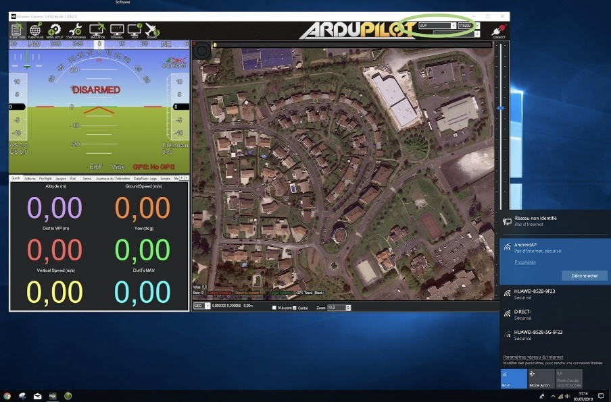
Рисунок 2 - Интерфейс Mission Planner
Также следует учитывать, что Mission Planner не предоставляет широких возможностей для построения собственной серверной логики обработки данных, разграничения доступа операторов, централизованного хранения телеметрии и интеграции модулей компьютерного зрения или построения Wi-Fi-карт. Поэтому данное решение может рассматриваться как функциональный аналог в части мониторинга и управления, но не полностью соответствует требованиям проектируемой системы.
При этом интерфейс Mission Planner ориентирован прежде всего на работу с уже поддерживаемыми аппаратными платформами и протоколом MAVLink, поэтому его возможности по модификации серверной логики и интеграции собственных сервисов ограничены.

Коммерческие платформы управления беспилотными системами
Для профессиональных робототехнических комплексов используются коммерческие системы управления, предоставляющие готовую инфраструктуру для взаимодействия между оборудованием, серверной частью и пользовательскими интерфейсами.
Подобные платформы обеспечивают:
- обработку телеметрических данных;
- удалённое управление устройствами;
- мониторинг состояния оборудования;
- передачу видеоданных;
- построение маршрутов движения;
- централизованное хранение информации.
Основными преимуществами коммерческих решений являются высокая стабильность работы, наличие технической поддержки и готовых инструментов интеграции оборудования. Однако большинство подобных систем являются закрытыми и не предоставляют возможности глубокой модификации серверной архитектуры. Кроме того, использование коммерческих платформ связано с высокой стоимостью оборудования и лицензирования.
Примером коммерческой платформы для управления беспилотными системами является Wheelies. Данная платформа ориентирована на централизованное управление парком беспилотных аппаратов через единый интерфейс. Wheelies позволяет объединять устройства различных типов и производителей, планировать миссии, получать телеметрию и видеоданные в режиме реального времени, а также сохранять и анализировать собранную информацию. К преимуществам такого подхода можно отнести поддержку работы с несколькими устройствами, наличие единого операторского интерфейса и возможность масштабирования системы от одного аппарата до парка беспилотных устройств.
Общий вид интерфейса платформы Wheelies представлен на Рисунке 3.
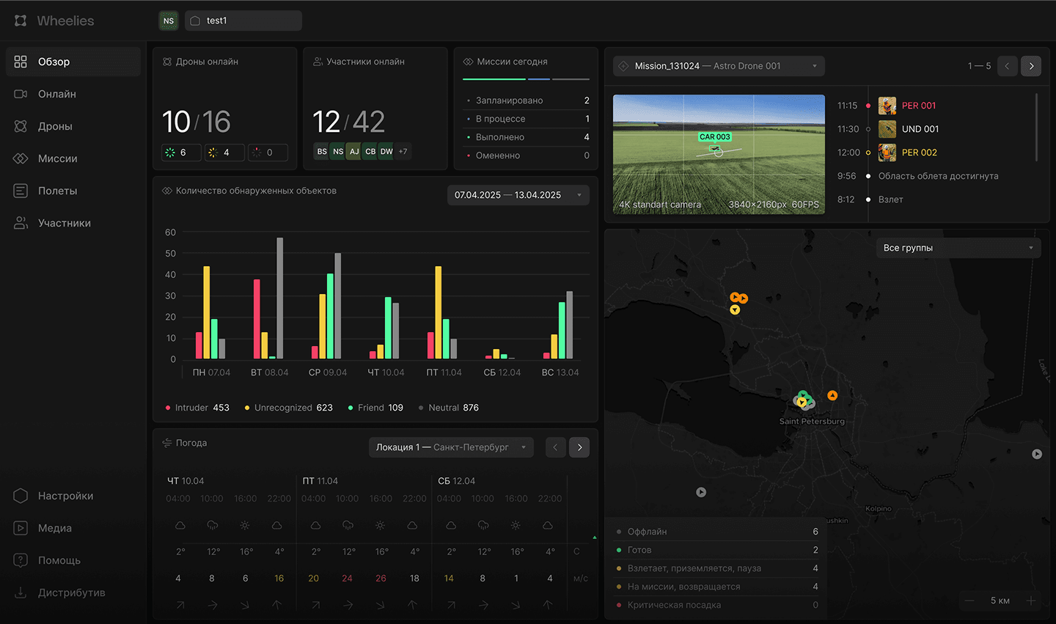
Рисунок 3 - Интерфейс Wheelies
Интерфейс Wheelies отражает типичный подход коммерческих платформ к централизованному управлению беспилотными устройствами. В одном рабочем пространстве объединяются сведения о состоянии аппаратов, статистика выполнения миссий, карта расположения устройств, видеоданные и показатели активности. Такое представление удобно для операторов, которым необходимо контролировать сразу несколько устройств и получать сводную информацию о ходе выполнения задач [19].
Другим примером является DJI GS Pro, представляющая собой программное решение для планирования и выполнения полётных миссий беспилотных летательных аппаратов DJI. Система позволяет создавать маршруты движения, задавать параметры полёта, использовать картографические данные, выполнять съёмку территорий и контролировать выполнение миссии оператором. DJI GS Pro удобна для задач аэросъёмки, инспекции объектов, сельского хозяйства и построения карт, однако её применение ограничено экосистемой DJI и в большей степени ориентировано на воздушные беспилотные аппараты [20][21]. Интерфейс DJI GS Pro представлен на Рисунке 4.
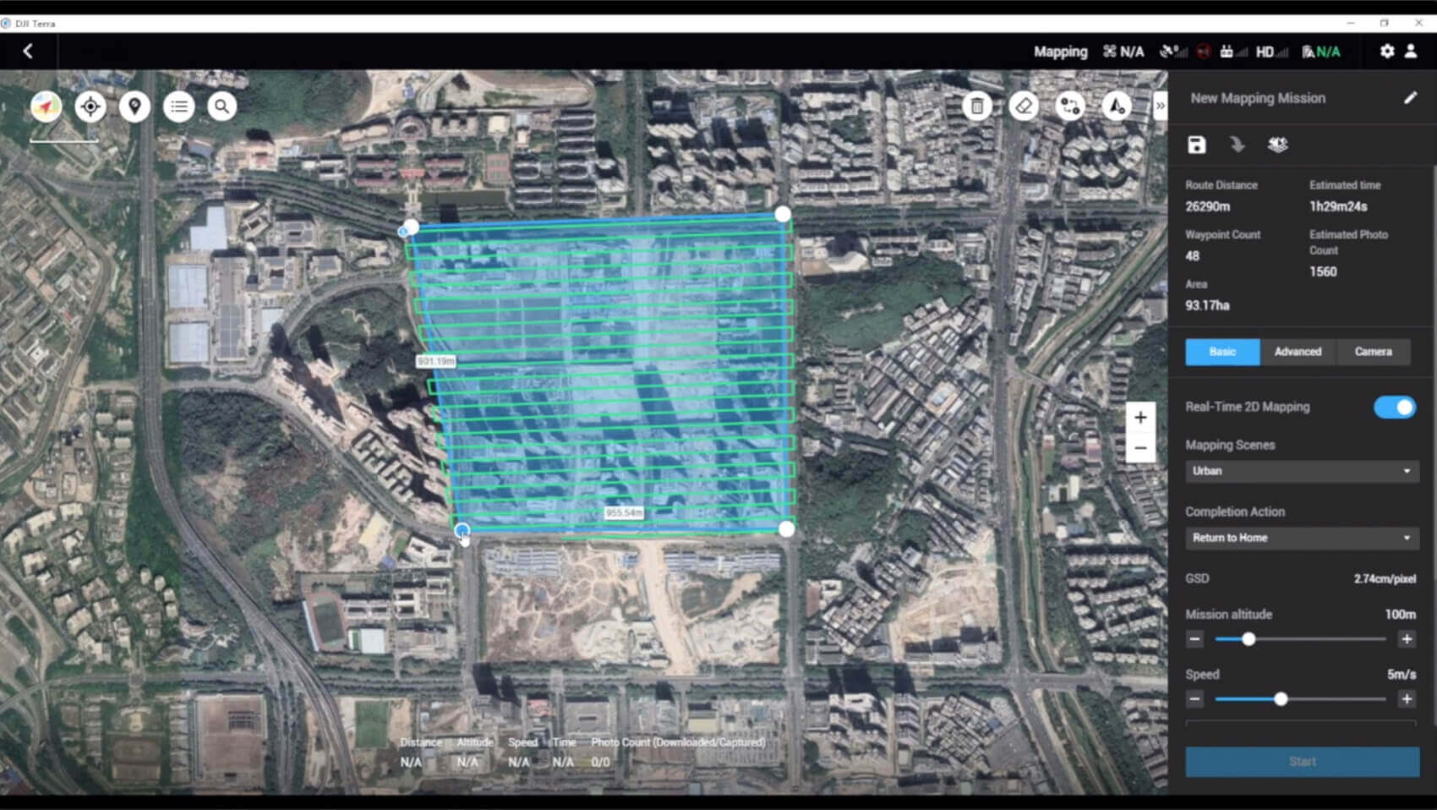
Рисунок 4 - Интерфейс DJI GS Pro
Рассмотренные коммерческие решения демонстрируют востребованность централизованного управления беспилотными платформами, обработки телеметрии, работы с видеоданными и планирования маршрутов. При этом их использование в рамках разрабатываемой системы ограничено закрытостью архитектуры, зависимостью от конкретных производителей оборудования и недостаточной гибкостью при реализации собственной серверной логики. Поэтому для проектируемой модульной наземной беспилотной платформы целесообразно разрабатывать собственную серверную систему, адаптированную под требования проекта.

Собственные серверные решения на базе веб-технологий
В рамках исследовательских и учебных проектов широко применяются собственные серверные решения, разработанные с использованием современных веб-технологий и фреймворков. Наиболее часто для реализации серверной части используются FastAPI, Flask, Django, Node.js и другие инструменты разработки распределённых систем.
Подобные системы обычно строятся по модульному принципу и включают:
- REST API для взаимодействия компонентов системы;
- WebSocket-соединения для передачи телеметрии в режиме реального времени;
- базы данных для хранения информации;
- механизмы авторизации и аутентификации;
- пользовательские интерфейсы удалённого управления.
Преимуществами собственных серверных решений являются:
- высокая гибкость архитектуры;
- возможность адаптации системы под конкретные задачи;
- удобство интеграции дополнительных модулей;
- возможность выбора используемых технологий;
- поддержка масштабирования системы;
- относительно низкие требования к оборудованию.
Основным недостатком подобных решений является необходимость самостоятельной реализации механизмов безопасности, обработки ошибок, отказоустойчивости и распределённого взаимодействия компонентов системы.
Проведённый анализ показал, что существующие решения обладают рядом ограничений и не всегда позволяют эффективно реализовать серверную систему управления модульной наземной беспилотной платформой с учётом требований гибкости, масштабируемости и возможности интеграции дополнительных модулей. В связи с этим целесообразным является проектирование собственной серверной архитектуры, ориентированной на обработку телеметрии, передачу управляющих команд и организацию взаимодействия компонентов платформы в режиме реального времени. Сравнительным анализом существующих решений для управления и обработки данных беспилотных платформ представлен в Таблице 1.
Таблица 1 – Сравнительный анализ существующих решений для управления и обработки данных беспилотных платформ
критерий | ros/ros2 | mavlink/mission planer | коммерческие платформы | собственное серверное решение
основное назначение | разработка робототехнических систем | управление совместимыми беспилотными устройствами | управление готовыми беспилотными комплексами | управление и обработка данных собственной платформы
поддержка телеметрии | поддерживается через обмен сообщениями | поддерживается штатно | поддерживается | предусматривается как базовая функция серверной системы
удалённое управление | возможно при настройке соответствующих узлов | поддерживается | поддерживается | реализуется через серверные сервисы и интерфейсы управления
передача видеопотока | возможна при подключении доп. компонентов | зависит от оборудования и конфигурации | поддерживается | предусматривается через постоянное соединения с платформами
гибкость серверной архитектуры | высокая, но требует сложной настройки | ограниченная | ограниченная из-за закрытости решений | высокая, архитектура проектируется под задачи системы
поддержка нескольких платформ | возможна | возможна при соответствующей настройке | поддерживается | предусматривается через регистрацию платформ
поддержка нескольких операторов | требует отдельной реализации | ограничена | может поддерживаться | предусматривается через роли и механизмы блокировки управления
использование ии для расширения функциональности | возможно через доп. пакеты и узлы | не является основной возможностью | зависит от конкретной платформы | предусматривается через подключаемые модели обработки данных
зависимость от конкретной ии - модели | отсутствует, модель выбирается разработчиком | не ориентировано на использование ии-моделей | зависит от закрытой реализации платформы | отсутствует, модель может быть заменена или расширена
создание изменяемых модулей обработки данных | возможно, но требует настройки ros-узлов | ограничена | ограничено возможностями платформы | предусматривается как часть архитектуры системы
возможность модификации под проект | высокая, но сложная | ограниченная | низкая или средняя | высокая
сложность внедрения | высокая | средняя | средняя или высокая | средняя
зависимость от оборудования | средняя | высокая, требуется совместимость с протоколом | высокая | низкая, система адаптируется под собственную платформу

Проведённый сравнительный анализ показывает, что существующие решения позволяют решать отдельные задачи управления беспилотными платформами, передачи телеметрии и организации взаимодействия с аппаратной частью. Однако для данной работы важна не только поддержка базовых функций управления, но и возможность расширения системы за счёт подключаемых модулей обработки данных.
В проектируемой системе использование нейросетевой модели рассматривается не как жёстко заданная функция отдельного сервиса, а как способ расширения функциональности серверной системы. На месте одной модели может использоваться другая модель или набор алгоритмов, решающих прикладные задачи: детекцию объектов, анализ препятствий, обработку видеопотока или иные виды интеллектуальной обработки данных.
В связи с этим наиболее подходящим вариантом является собственное серверное решение. Оно позволяет не зависеть от конкретной коммерческой платформы или заранее заданной модели, а проектировать архитектуру так, чтобы базовые сервисы отвечали за управление, телеметрию и передачу данных, а прикладные функции могли изменяться за счёт подключения новых моделей и модулей обработки.

Анализ архитектурных подходов к построению серверных систем
При проектировании серверной системы управления и обработки данных модульной наземной беспилотной платформы важную роль играет выбор архитектурного подхода к построению системы. Архитектура серверной части определяет способ взаимодействия компонентов, особенности обработки данных, уровень масштабируемости, отказоустойчивости и производительности системы.
Современные серверные системы могут строиться с использованием различных архитектурных подходов, отличающихся способом организации компонентов и взаимодействия между ними. Для систем обработки телеметрии и удалённого управления особое значение приобретают устойчивость к высоким нагрузкам, возможность обработки данных в режиме реального времени и поддержка масштабируемого взаимодействия между компонентами платформы.

Монолитная архитектура
Монолитная архитектура представляет собой подход к построению программной системы, при котором основные компоненты приложения объединяются в единое программное решение. В рамках такого подхода серверная логика, обработка данных, пользовательские интерфейсы, механизмы авторизации и взаимодействие с базой данных развёртываются как одно приложение [22].
Основным преимуществом монолитной архитектуры является простота разработки и эксплуатации на начальных этапах проекта. Все компоненты находятся в единой кодовой базе, что упрощает отладку, тестирование и развёртывание системы. Кроме того, взаимодействие между внутренними частями приложения выполняется без сетевых вызовов, поэтому задержки между компонентами минимальны.
К преимуществам монолитной архитектуры можно отнести:
- простоту разработки;
- удобство развёртывания;
- высокую скорость взаимодействия между внутренними компонентами;
- упрощённую отладку системы.
Монолитный подход часто используется при разработке небольших систем и прототипов, поскольку позволяет быстро реализовать базовый функционал без необходимости настройки распределённой инфраструктуры.
Однако при увеличении количества модулей и объёма обрабатываемых данных монолитная архитектура начинает обладать рядом недостатков. Изменение отдельных компонентов требует повторного развёртывания всей системы, а увеличение нагрузки приводит к необходимости масштабирования всего приложения целиком. Кроме того, тесная связанность компонентов усложняет сопровождение и дальнейшее развитие системы.
Обобщённая структура монолитной архитектуры представлена на Рисунке 5.
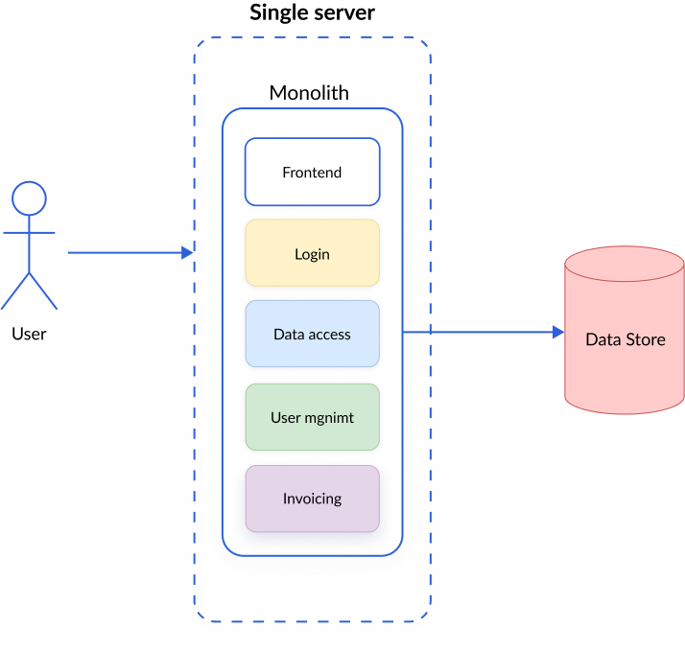
Рисунок 5 - Монолитная архитектура
Для рассматриваемой системы полностью монолитная архитектура ограничивает возможность независимого масштабирования отдельных подсистем, например обработки видеопотока, телеметрии или компьютерного зрения. Кроме того, при подключении нескольких беспилотных платформ и нескольких операторов увеличение нагрузки затрагивает не всё приложение равномерно, а отдельные функциональные компоненты.

Модульный монолит
Модульный монолит является развитием классической монолитной архитектуры. В рамках данного подхода система по-прежнему развёртывается как единое приложение, однако её внутренняя структура разделяется на независимые логические модули. Каждый модуль отвечает за отдельную функциональную область и взаимодействует с другими частями системы через заранее определённые внутренние интерфейсы [23].
В серверной системе управления беспилотной платформой такие модули могут отвечать за обработку телеметрии, взаимодействие с оборудованием, управление пользователями, хранение данных и обработку управляющих команд. Подобное разделение позволяет упорядочить структуру приложения и снизить связанность между отдельными частями системы.
К основным преимуществам модульного монолита можно отнести:
- упрощённую структуру развёртывания;
- более удобное сопровождение системы;
- разделение функциональности на независимые логические компоненты;
- снижение сложности разработки по сравнению с микросервисной архитектурой.
Использование модульного подхода позволяет сохранить относительную простоту монолитной архитектуры, но при этом сделать кодовую базу более организованной. Такой вариант хорошо подходит для начального этапа разработки, когда необходимо быстро реализовать основные функции системы без развёртывания распределённой инфраструктуры.
Недостатком модульного монолита является ограниченная гибкость масштабирования. Несмотря на внутреннее разделение системы на модули, приложение остаётся единым развёртываемым компонентом. Поэтому при увеличении нагрузки на отдельную подсистему, например обработку видеопотока или компьютерного зрения, масштабировать приходится всё приложение целиком, а не конкретный модуль.
Для проектируемой серверной системы модульный монолит может рассматриваться как промежуточный вариант между классическим монолитом и микросервисной архитектурой. Однако необходимость независимой обработки телеметрии, видеопотока, команд управления, данных компьютерного зрения и Wi-Fi-измерений делает более предпочтительным архитектурный подход, позволяющий масштабировать отдельные компоненты независимо. Пример внутреннего разделения приложения при использовании модульного монолита представлен на Рисунке 6.
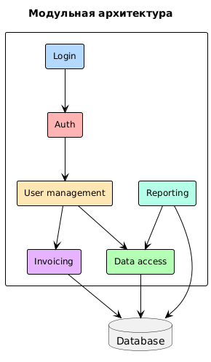
Рисунок 6 - Архитектура модульного монолита

Микросервисная архитектура
Микросервисная архитектура предполагает разделение системы на независимые сервисы, взаимодействующие между собой посредством сетевых протоколов. Каждый микросервис реализует отдельную функциональность и может разрабатываться, развёртываться и масштабироваться независимо от остальных компонентов системы [24][25]. Общая схема взаимодействия сервисов в микросервисной архитектуре представлена на Рисунке 7.
В рамках серверной системы управления беспилотной платформой отдельные микросервисы могут отвечать за:
- обработку телеметрических данных;
- управление подключёнными устройствами;
- авторизацию пользователей;
- обработку видеоданных;
- взаимодействие с базой данных;
- маршрутизацию команд управления.
Преимуществами микросервисной архитектуры являются:
- высокая масштабируемость;
- независимое развёртывание компонентов;
- возможность распределения нагрузки между сервисами;
- устойчивость системы к отказам отдельных компонентов;
- удобство интеграции новых сервисов.
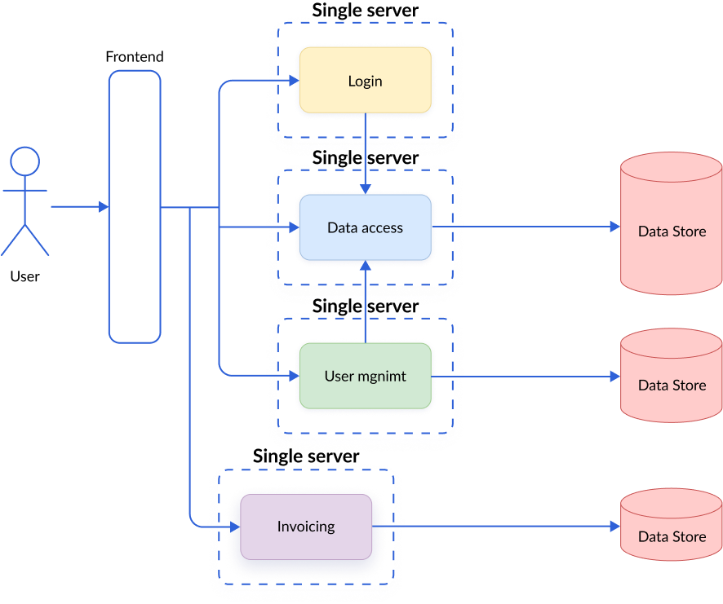
Рисунок 7 - Микросервисная архитектура
Несмотря на преимущества, микросервисный подход значительно усложняет разработку и сопровождение системы. Возникает необходимость настройки межсервисного взаимодействия, балансировки нагрузки, мониторинга состояния сервисов и обеспечения согласованности данных между компонентами. Однако, для проектируемой системы микросервисный подход позволяет выделить отдельные сервисы аутентификации, управления движением, обработки телеметрии, трансляции видеопотока, компьютерного зрения и построения карт Wi-Fi. Такое разделение позволяет независимо развёртывать и масштабировать наиболее нагруженные компоненты, а также упрощает подключение новых функциональных модулей.
В учебных и исследовательских проектах применение микросервисной архитектуры требует дополнительного обоснования, поскольку увеличивает сложность разработки и сопровождения. В рамках данной работы её использование оправдано необходимостью разделения функций управления, телеметрии, видеопотока, компьютерного зрения и поддержки нескольких подключённых платформ.

Событийно-ориентированная архитектура
Событийно-ориентированная архитектура (Event-Driven Architecture) основана на обработке событий, возникающих в процессе работы системы. Компоненты взаимодействуют между собой посредством передачи сообщений через брокеры сообщений или очереди событий [26][27].
В проектируемой системе элементы событийно-ориентированного подхода могут использоваться совместно с микросервисной архитектурой. Событиями в такой системе могут являться поступление новой телеметрии, изменение состояния платформы, отправка управляющей команды, получение результата детекции объекта или обновление данных тепловой карты Wi-Fi. Для реализации подобного обмена могут применяться брокеры сообщений, очереди событий или механизм Pub/Sub, однако в рамках текущей реализации основное взаимодействие между сервисами организуется через HTTP API и WebSocket-соединения.
Подобный подход активно применяется в системах телеметрии и обработки данных реального времени. Например, получение новых данных от датчиков может рассматриваться как событие, инициирующее обработку информации и передачу данных другим компонентам системы.
Преимуществами событийно-ориентированной архитектуры являются:
- высокая масштабируемость;
- асинхронная обработка данных;
- снижение связанности компонентов;
- возможность обработки больших потоков информации;
- устойчивость к кратковременным сбоям отдельных сервисов.
Недостатками данного подхода являются усложнение логики взаимодействия компонентов и необходимость использования дополнительных инфраструктурных решений, таких как брокеры сообщений и системы очередей. Принцип обмена событиями между компонентами системы представлен на Рисунке 8.
На Рисунке 8 показан принцип обмена событиями между компонентами системы. Сервис-источник публикует событие в событийную шину, а сервисы-получатели обрабатывают только те события, на которые они подписаны. Такой подход снижает связанность компонентов и позволяет добавлять новые обработчики событий без изменения существующей логики.
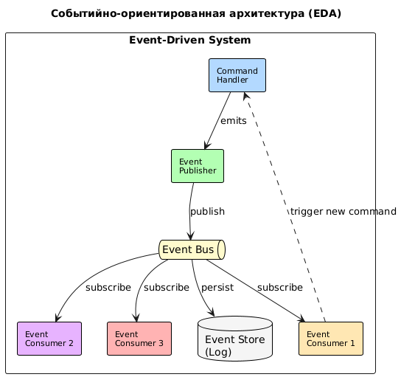
Рисунок 8 - Событийно-ориентированная архитектура
На Рисунке 8 показан общий принцип обмена событиями между компонентами системы. Сервис-источник формирует событие, после чего оно передаётся через промежуточный слой обмена сообщениям и обрабатывается заинтересованными компонентами. Такой подход снижает прямую зависимость между сервисами и может быть использован при дальнейшем развитии системы, например для асинхронной обработки телеметрии, уведомлений о состоянии платформы или результатов компьютерного зрения.
Таким образом, для проектируемой серверной системы наиболее целесообразным является использование микросервисной архитектуры с возможностью дальнейшего применения элементов событийно-ориентированного взаимодействия. Основой текущей реализации являются отдельные серверные сервисы, REST API, WebSocket-соединения и единая точка входа через API Gateway. Такой подход позволяет разделить функциональность системы на независимые компоненты и сохранить возможность дальнейшего расширения архитектуры.

Выбор архитектурного подхода для проектируемой системы
На основе анализа существующих решений и архитектурных подходов необходимо определить архитектуру, наиболее подходящую для серверной системы управления и обработки данных модульной наземной беспилотной платформы. При выборе архитектурного подхода учитывались следующие критерии: возможность обработки телеметрии в режиме, близком к реальному времени, поддержка видеопотока, возможность подключения нескольких беспилотных платформ, поддержка нескольких операторов, масштабируемость, отказоустойчивость и удобство дальнейшего расширения функциональности.
Для проектируемой системы полностью монолитная архитектура является недостаточно гибкой, поскольку все компоненты приложения развёртываются и масштабируются как единое целое. Такой подход может быть удобен для простых прототипов, однако при увеличении количества подключаемых платформ, объёма телеметрии и необходимости обработки видеоданных возникают ограничения по масштабированию отдельных функциональных частей системы.
Модульный монолит позволяет разделить внутреннюю структуру приложения на независимые логические модули и упрощает сопровождение кода. Однако при таком подходе приложение по-прежнему остаётся единым развёртываемым компонентом, что ограничивает возможность независимого масштабирования наиболее нагруженных подсистем, например сервиса видеопотока или компьютерного зрения.
Микросервисная архитектура позволяет разделить серверную систему на отдельные сервисы, каждый из которых отвечает за собственную функциональную область: аутентификацию пользователей, управление платформами, обработку телеметрии, передачу видеопотока, компьютерное зрение и построение карт Wi-Fi. Такой подход обеспечивает независимое развёртывание сервисов, возможность масштабирования отдельных компонентов и более удобное подключение новых функциональных модулей.
Дополнительно для обмена событиями между сервисами целесообразно использовать элементы событийно-ориентированной архитектуры. В проектируемой системе событиями могут являться поступление новых телеметрических данных, изменение состояния платформы, получение управляющей команды, результат детекции объекта или обновление данных для построения тепловой карты Wi-Fi. При дальнейшем развитии системы для асинхронного обмена событиями между сервисами может быть использована событийная шина, например Redis Pub/Sub. В текущей реализации основное взаимодействие между компонентами выполняется через HTTP API и WebSocket-соединения.
Сравнительный анализ архитектурных подходов представлен в Таблице 2.

Таблица 2 - Сравнение архитектурных подходов для проектируемой системы.
архитектура | преимущества | недостатки | область применения
монолитная архитектура | простота разработки и развёртывания, высокая скорость внутреннего взаимодействия | ограниченная масштабируемость, сложность расширения системы | небольшие системы и прототипы
модульный монолит | разделение функциональности, удобство сопровождения, баланс между сложностью и гибкостью | ограниченное горизонтальное масштабирование | средние распределённые системы
микросервисная архитектура | высокая масштабируемость, независимость сервисов, отказоустойчивость | высокая сложность реализации и сопровождения | крупные распределённые платформы
событийно-ориентированная архитектура | асинхронная обработка данных, высокая производительность, снижение связанности компонентов | сложность настройки взаимодействия компонентов | системы обработки телеметрии и данных в режиме, близком к реальному времени.
Проведённый анализ показал, что наиболее подходящим вариантом для проектируемой серверной системы является микросервисная архитектура. Она позволяет разделить функциональность на отдельные сервисы, независимо развивать компоненты системы и упростить масштабирование при увеличении числа платформ и операторов. Элементы событийно-ориентированного подхода могут быть использованы при дальнейшем развитии системы для асинхронного обмена событиями между сервисами.
Взаимодействие между компонентами проектируемой системы целесообразно организовать с использованием REST API для синхронных запросов, WebSocket-соединений для передачи данных в режиме, близком к реальному времени, и API Gateway как единой точки входа для пользовательского интерфейса. При дальнейшем развитии системы возможно подключение событийной шины для асинхронного обмена сообщениями между сервисами.

Проектирование серверной системы управления и обработки данных модульной наземной беспилотной платформы

Функциональные возможности и общий принцип работы системы
Проектируемая серверная система предназначена для организации взаимодействия между модульной наземной беспилотной платформой, пользовательским мобильным интерфейсом оператора и сервисами обработки данных. Система обеспечивает приём телеметрической информации, передачу управляющих команд, обработку видеопотока, сбор параметров беспроводного соединения, использование нейросетевой модели для расширения функционала, например: построение тепловых карт Wi-Fi и интеграцию модулей компьютерного зрения.
К основным функциональным возможностям проектируемой системы относятся:
- аутентификация операторов и разграничение ролей администратора и оператора;
- регистрация беспилотных платформ и проверка их подлинности при подключении;
- подключение нескольких платформ к единой серверной системе;
- получение списка зарегистрированных платформ и отображение их текущего состояния;
- выбор оператором активной платформы для мониторинга или управления;
- временная блокировка управления выбранной платформой для предотвращения конфликтов между операторами;
- приём и обработка телеметрических данных;
- передача управляющих команд выбранной платформе;
- приём и отображение видеопотока;
- обработка видеокадров с использованием сервиса компьютерного зрения;
- сбор параметров Wi-Fi-соединения и построение тепловых карт покрытия;
- маршрутизация запросов пользовательского интерфейса через API Gateway;
- хранение сведений о пользователях, зарегистрированных платформах, телеметрии.
Взаимодействие оператора с системой осуществляется через пользовательский веб-интерфейс. После прохождения аутентификации оператор получает список зарегистрированных беспилотных платформ и может выбрать нужное устройство для просмотра его состояния. Если платформа свободна, оператор может взять её под управление. Для предотвращения конфликтов используется механизм временной блокировки: пока платформа закреплена за одним оператором, другие пользователи могут просматривать её состояние, но не могут отправлять управляющие команды.
Система предусматривает возможность одновременного подключения нескольких беспилотных платформ и нескольких операторов. Каждая платформа имеет уникальный идентификатор, по которому серверная система связывает поступающую телеметрию, видеоданные, команды управления и диагностическую информацию с конкретным устройством. Для предотвращения конфликтов управления используется механизм выбора активной платформы и разграничения прав операторов.
Архитектура системы строится по микросервисному принципу. В состав серверной части входят API Gateway, сервис аутентификации, сервис телеметрии, сервис устройства и видеопотока, сервис управления платформами и подключаемые модули обработки данных на примере модуля компьютерного зрения и модуля анализа Wi-Fi покрытия. API Gateway выполняет роль единой точки входа для пользовательского интерфейса и перенаправляет запросы к соответствующим внутренним сервисам.
Общий принцип работы системы заключается в следующем. Беспилотная платформа подключается к серверной системе через WebSocket-соединение и проходит проверку подлинности по идентификатору устройства и ключу доступа. После успешного подключения платформа передаёт телеметрию, видеокадры и параметры беспроводного соединения. Серверные сервисы принимают эти данные, сохраняют необходимые сведения в базе данных, передают актуальное состояние в интерфейс оператора и при необходимости отправляют кадры в сервис компьютерного зрения. Управляющие команды формируются оператором в веб-интерфейсе, проходят проверку права управления выбранной платформой и передаются устройству через сервис управления и сервис устройства.
Таким образом, проектируемая серверная система обеспечивает централизованное управление модульной наземной беспилотной платформой, обработку данных в режиме, близком к реальному времени, поддержку нескольких платформ и операторов, а также возможность дальнейшего расширения функциональности комплекса.

Структура информационных потоков
В проектируемой серверной системе информационные потоки формируются между тремя основными участниками: беспилотной платформой, серверными сервисами и пользовательским интерфейсом оператора. Дополнительно в обмене участвуют внутренние компоненты системы, отвечающие за хранение данных, обработку видеопотока и маршрутизацию событий [28].
Основными источниками данных являются беспилотная платформа и пользовательский интерфейс оператора. Платформа передаёт телеметрическую информацию, параметры беспроводного соединения, видеопоток, диагностические сообщения и данные, необходимые для работы дополнительных модулей. Пользовательский интерфейс формирует запросы на аутентификацию, выбор активной платформы, получение данных мониторинга и отправку управляющих команд.
Серверная система выполняет роль промежуточного уровня между платформой и оператором. Она принимает данные от платформы, связывает их с уникальным идентификатором устройства, выполняет обработку и передаёт актуальную информацию в интерфейс оператора. В обратном направлении сервер принимает команды от оператора, проверяет его права доступа и маршрутизирует команды к выбранной платформе.
К основным информационным потокам проектируемой системы относятся:
- данные аутентификации оператора;
- данные регистрации и аутентификации беспилотной платформы;
- данные о списке зарегистрированных платформ и их текущем состоянии;
- данные выбора платформы и блокировки управления;
- телеметрия платформы;
- параметры Wi-Fi-соединения;
- видеопоток;
- обработанные данные при помощи подключенных модулей.
Перечисленные информационные потоки различаются по источнику, получателю и назначению. Часть данных поступает от беспилотной платформы и используется для мониторинга её состояния, часть формируется оператором при выборе устройства и отправке команд управления. Отдельные потоки возникают внутри серверной системы при обработке телеметрии, видеоданных и событий состояния.
Для систематизации указанных потоков целесообразно представить их в виде таблицы, отражающей источник данных, получателя и назначение каждого типа передаваемой информации.
В Таблице 3 приведены основные информационные потоки, возникающие при взаимодействии платформы, серверных сервисов и пользовательского интерфейса оператора.
Таблица 3 - Основные информационные потоки проектируемой системы
информационный поток | источник | получатель | назначение
данные аутентификации оператора | пользовательский интерфейс | api gateway, сервис аутентификации | проверка пользователя и выдача токена доступа
данные регистрации платформы | административный интерфейс | api gateway, сервис аутентификации | создание записи платформы и выдача ключа доступа
данные аутентификации платформы | беспилотная платформа | сервис устройства, сервис аутентификации | проверка подлинности устройства при подключении к серверу
список платформ и их состояние | сервис аутентификации, сервис устройства | сервис управления, пользовательский интерфейс | отображение зарегистрированных устройств, их доступности и занятости
данные выбора платформы | пользовательский интерфейс | сервис управления платформами | закрепление свободной платформы за оператором
телеметрия | беспилотная платформа | сервис устройства, сервис телеметрии, пользовательский интерфейс | контроль состояния платформы и сохранение истории телеметрии
параметры wi-fi соединения | беспилотная платформа | сервис телеметрии, сервис построения карт | анализ качества соединения и построение тепловых карт
видеопоток | беспилотная платформа | сервис устройства и видеопотока, пользовательский интерфейс | визуальный контроль окружения
управляющие команды | операторский интерфейс | сервис управления платформами, сервис устройства, беспилотная платформа | управление выбранной платформой
результаты обработки видеоданных | подключаемый модуль обработки данных | сервис устройства, пользовательский интерфейс | отображение результатов анализа видеопотока и формирование данных для прикладных функций
данные анализа wi-fi покрытия | подключаемый модуль анализа wi-fi покрытия | пользовательский интерфейс, база данных | визуализация тепловой карты и сохранение результатов измерений

Телеметрические данные включают параметры, необходимые для контроля состояния платформы и качества её работы. К ним относятся уровень сигнала беспроводной сети, задержка соединения, температура вычислительного модуля, объём свободной оперативной памяти, время непрерывной работы, диагностические сообщения и состояние подключённых модулей. Эти данные должны передаваться с минимальной задержкой, поскольку используются оператором для оценки текущего состояния устройства.
Параметры Wi-Fi-соединения используются не только для отображения текущего состояния канала связи, но и для построения тепловых карт покрытия. Для этого каждая запись измерения связывается с идентификатором платформы, временной меткой и координатами точки измерения. На основе накопленных данных модуль анализа Wi-Fi-покрытия формирует визуальное представление зон сильного и слабого сигнала, что позволяет оператору оценить качество покрытия беспроводной сети на выбранной территории.
Управляющие команды формируются оператором через пользовательский интерфейс и передаются серверной системой на выбранную платформу. Перед отправкой команды выполняется проверка прав доступа и проверка того, что оператор имеет право управлять выбранным устройством. Это необходимо для предотвращения конфликтов при одновременном подключении нескольких операторов.
Видеопоток и результаты компьютерного зрения относятся к данным, требующим повышенной пропускной способности и быстрой обработки. Видеоданные используются оператором для визуального контроля, а сервис компьютерного зрения может анализировать отдельные кадры для обнаружения объектов и препятствий.
Передача данных между компонентами выполняется разными способами в зависимости от характера информационного потока. REST API используется для авторизации, получения списка платформ, работы с историей телеметрии и Wi-Fi-измерениями. WebSocket-соединения применяются для обмена данными, которые должны обновляться в режиме, близком к реальному времени: видеопотока, телеметрии, статусов подключения и сообщений от платформы. Взаимодействие пользовательского интерфейса с внутренними сервисами организуется через API Gateway, что позволяет сохранить единую точку входа в систему.
Таким образом, структура информационных потоков проектируемой системы учитывает разные требования к данным. Телеметрия, видеопоток и команды управления требуют быстрого обмена между платформой, сервером и оператором, а данные пользователей, платформ, телеметрии и Wi-Fi-измерений должны сохраняться для последующего анализа и отображения. Разделение потоков по назначению позволяет определить состав серверных сервисов и способы взаимодействия между ними.

Проектирование компонентов серверной системы
Проектируемая серверная система строится по микросервисному принципу и включает набор компонентов, каждый из которых отвечает за отдельную функциональную область. Такое разделение позволяет снизить связанность между частями системы, упростить сопровождение кода и обеспечить возможность дальнейшего масштабирования.
В состав серверной системы входят API Gateway, сервис аутентификации, сервис управления платформами, сервис телеметрии, сервис устройства и видеопотока, а также подключаемые модули обработки данных. К таким модулям относятся модуль обработки видеоданных и модуль анализа Wi-Fi-покрытия. Базовые сервисы обеспечивают работу серверной инфраструктуры, а подключаемые модули расширяют функциональность системы в зависимости от прикладных задач.

Сервис аутентификации
Сервис аутентификации предназначен для управления доступом пользователей и регистрации беспилотных платформ. Он выполняет проверку учётных данных оператора, выдачу JWT-токена и последующую проверку токена при обращении к защищённым функциям системы.
В системе предусмотрены две основные роли пользователей: администратор и оператор. Администратор может создавать новых пользователей, регистрировать беспилотные платформы и управлять их доступом к системе. Оператор получает доступ к списку зарегистрированных платформ, может просматривать состояние устройств и брать свободную платформу под управление.
Для беспилотных платформ сервис аутентификации хранит уникальный идентификатор устройства и ключ доступа. При подключении платформы к серверу сервис устройства обращается к сервису аутентификации для проверки подлинности устройства. Такой подход позволяет исключить подключение неизвестных платформ и связать поступающие данные с конкретным устройством.

Сервис управления платформами
Сервис управления платформами отвечает за получение списка зарегистрированных устройств, определение их текущего состояния и передачу управляющих команд выбранной платформе. Он связывает данные о зарегистрированных платформах из сервиса аутентификации с текущими состояниями устройств, которые предоставляет сервис устройства.
Для предотвращения конфликтов управления сервис использует механизм временной блокировки. Если платформа свободна, оператор может взять её под управление. После этого отправка управляющих команд разрешается только тому оператору, за которым закреплена платформа. Другие пользователи могут просматривать состояние устройства, но не могут управлять им до освобождения платформы или истечения времени активности.
Сервис управления также отвечает за передачу команд движения и дополнительных команд устройства. Перед отправкой команды выполняется проверка активности блокировки управления и доступности платформы. Если устройство недоступно или управление не закреплено за текущим оператором, команда не передаётся.

Сервис телеметрии
Сервис телеметрии предназначен для приёма, хранения и предоставления данных о состоянии беспилотной платформы. К телеметрическим данным относятся уровень заряда, температура, объём свободной памяти, время непрерывной работы, загрузка процессора, состояние Wi-Fi-соединения, уровень сигнала RSSI и задержка соединения.
Телеметрия поступает от платформы через сервис устройства. После получения данные связываются с идентификатором платформы и сохраняются в базе данных. Пользовательский интерфейс может получать как актуальные значения телеметрии, так и историю записей для выбранного устройства.
Наличие истории телеметрии позволяет анализировать состояние платформы за выбранный период, контролировать качество соединения и выявлять возможные проблемы в работе аппаратной части.

Сервис устройства и видеопотока
Сервис устройства и видеопотока отвечает за поддержание WebSocket-соединения с беспилотной платформой. Через данный сервис платформа передаёт телеметрию, видеокадры и сообщения о состоянии. При подключении устройство проходит проверку подлинности по идентификатору платформы и ключу доступа.
Сервис хранит текущее состояние подключённых платформ, сведения о последнем полученном кадре, последней телеметрии и результатах детекции объектов. Видеокадры, поступающие от платформы, передаются подключённым пользовательским интерфейсам, а также направляются в сервис компьютерного зрения для анализа.
Через этот же сервис управляющие команды доставляются от серверной части к конкретной платформе. Такой подход позволяет объединить работу с постоянным соединением устройства, видеопотоком и оперативным состоянием платформы в одном компоненте.

Подключаемый модуль обработки видеоданных
Подключаемый модуль обработки видеоданных предназначен для расширения функциональности серверной системы за счёт применения нейросетевых моделей и алгоритмов анализа изображений. Он получает видеокадры, поступающие от беспилотной платформы, выполняет их обработку и возвращает результаты анализа в серверную систему [29].
Архитектура проектируемой системы не привязана к конкретной модели компьютерного зрения. В рамках прототипа в качестве примера используется модель YOLO, выполняющая детекцию объектов на изображении. При необходимости она может быть заменена другой нейросетевой моделью или дополнена алгоритмами классификации объектов, анализа препятствий или оценки окружающей среды.
Результаты работы подключаемого модуля могут передаваться в пользовательский интерфейс оператора и использоваться другими компонентами системы. Например, они могут отображаться поверх видеопотока, применяться для предупреждения оператора о препятствиях или использоваться при дальнейшем развитии функций автоматического движения платформы.

Подключаемый модуль анализа Wi-Fi покрытия
Подключаемый модуль анализа Wi-Fi-покрытия предназначен для обработки измерений качества беспроводного соединения и формирования данных для визуализации покрытия. В качестве исходных данных используются координаты точки измерения, уровень сигнала RSSI, шаг сетки, идентификатор платформы и идентификатор сессии сканирования.
Модуль поддерживает накопление измерений, построение тепловой карты, сохранение результатов и загрузку ранее сохранённых карт. В пользовательском интерфейсе оператор может задать размеры области сканирования, шаг измерений, запустить или остановить процесс сбора данных, очистить накопленные точки и сохранить построенную карту.
Такой модуль может изменяться в зависимости от задач обследования территории. Например, в дальнейшем он может быть дополнен другими способами интерполяции, визуализации, фильтрации измерений или анализа качества беспроводного покрытия. Благодаря этому функциональность анализа Wi-Fi-покрытия может расширяться без изменения базовых сервисов управления, аутентификации и передачи телеметрии.

API Gateway и межсервисное взаимодействие
API Gateway является единой точкой входа для пользовательского веб-интерфейса. Он принимает REST API- и WebSocket-запросы от клиента и перенаправляет их к соответствующим внутренним сервисам. Благодаря этому пользовательский интерфейс работает с единым адресом сервера и не зависит от внутренней структуры микросервисной системы [30].
Через API Gateway выполняется маршрутизация запросов к сервису аутентификации, сервису управления платформами, сервису телеметрии, сервису построения Wi-Fi-карт и сервису устройства. REST API используется для операций авторизации, получения данных, управления платформами и работы с Wi-Fi-измерениями. WebSocket-соединения используются для передачи видеопотока, телеметрии и сообщений, требующих постоянного обмена данными.
Межсервисное взаимодействие в текущей реализации выполняется через HTTP-запросы между сервисами и WebSocket-соединения. При дальнейшем развитии системы возможно подключение событийной шины, например Redis Pub/Sub, для асинхронной передачи событий между сервисами. Такой механизм может применяться для обработки событий телеметрии, уведомлений о состоянии платформ и результатов компьютерного зрения.

Проектирование API, хранения данных и разграничения доступа
Для взаимодействия между пользовательским интерфейсом, беспилотными платформами и серверными сервисами в проектируемой системе используются REST API и WebSocket-соединения. REST API применяется для операций, имеющих структуру «запрос – ответ»: аутентификации пользователей, получения списка платформ, выбора устройства, отправки управляющих команд, запроса истории телеметрии и работы с Wi-Fi-измерениями. WebSocket-соединения используются для передачи видеопотока, телеметрии, статусов подключения и сообщений от беспилотной платформы в режиме, близком к реальному времени.
Единой точкой входа для пользовательского интерфейса является API Gateway. Он принимает запросы клиента и перенаправляет их к соответствующим внутренним сервисам. Такой подход позволяет скрыть внутреннюю структуру микросервисной системы от клиента и упростить взаимодействие между пользовательским интерфейсом и серверной частью.
С учётом необходимости одновременной работы нескольких операторов и нескольких беспилотных платформ в системе предусматривается механизм выбора активной платформы. После входа в систему оператор получает список зарегистрированных устройств и их текущее состояние. Если платформа свободна, оператор может взять её под управление. Для предотвращения конфликтов используется механизм временной блокировки управления: пока платформа закреплена за одним оператором, другие пользователи могут просматривать её состояние, но не могут отправлять управляющие команды. Освобождение платформы выполняется вручную оператором или автоматически при прекращении активности.
Отдельное значение имеет аутентификация беспилотных платформ. Каждая платформа имеет уникальный идентификатор и ключ доступа. При подключении устройства к серверу сервис устройства проверяет эти данные через сервис аутентификации. Это позволяет исключить подключение неизвестных устройств и связать поступающие телеметрические данные, видеопоток и Wi-Fi-измерения с конкретной платформой.
Основные REST API-эндпоинты проектируемой системы представлены в таблице 4.

Таблица 4 - Основные REST API-эндпоинты проектируемой системы
метод | url | назначение | основные данные
post | /api/auth/login | аутентификация пользователя | логин, пароль
get | /api/auth/me | получение данных текущего пользователя | jwt-токен
get | /api/admin/users | получение списка пользователей | jwt-токен администратора
post | /api/admin/users | создание пользователя | логин, пароль, роль
get | /api/admin/devices | получение списка зарегистрированных платформ | jwt-токен администратора
post | /api/admin/devices | регистрация новой платформы | название платформы, идентификация устройства
get | /api/admin/devices | получение списка платформ и их текущего состояния | jwt-токен оператора
post | /api/device/devices/{device_id}/claim | взятие платформы под управление | идентификатор платформы, jwt-токен оператора
post | /api/device/devices/{device_id}/release | освобождение платформы | идентификатор платформы, jwt-токен оператора
post | /api/device/command | отправка управляющей команды | идентификатор платформы, тип команды
get | /api/telemetry/history | получение истории телеметрии | идентификатор платформы, лимит записей
get | /api/session/summary | получение краткой сводки по телеметрии | идентификатор платформы, период
get | /api/wifi/measurements | получение wi-fi-измерений | идентификатор платформы
get | /api/wifi/heatmap | получение данных тепловой карты | размер области, шаг сетки, идентификатор платформы
post | /api/wifi/start | запуск сканирования wi-fi-покрытия | размер области, шаг сетки, режим сканирования
post | /api/wifi/stop | остановка сканирования wi-fi-покрытия | идентификатор платформы
post | /api/wifi/save | сохранение тепловой карты | название карты, идентификатор платформы
Для передачи потоковых данных используются WebSocket-соединения. Через них выполняется подключение беспилотной платформы, передача видеокадров, обновление телеметрии, передача статусов подключения и обновление Wi-Fi-измерений.
Основные WebSocket-каналы проектируемой системы представлены в таблице 5.

Таблица 5 - Основные WebSocket-каналы проектируемой системы
канал | назначение | основные данные
/ws/esp | подключение беспилотной платформы к серверу | идентификатор платформы, ключ доступа, телеметрия, видеокадры
/ws/view | передача видеопотока в интерфейс оператора | jwt-токен, идентификатор платформы, видеокадры
/ws/telemetry | передача текущей телеметрии и статуса платформы | jwt-токен, идентификатор платформы, телеметрические данные
/ws/wifi-measurements | передача обновлений wi-fi-измерений | jwt-токен, идентификатор платформы, координаты и уровень сигнала
Для хранения данных проектируемой системы используется реляционная база данных PostgreSQL. В ней хранятся сведения о пользователях, зарегистрированных беспилотных платформах, истории телеметрии, Wi-Fi-измерениях и сохранённых тепловых картах. Оперативные данные, такие как текущее состояние подключения платформ, последний видеокадр, последние результаты детекции и активные блокировки управления, хранятся в памяти соответствующих сервисов.
Схема основных сущностей базы данных проектируемой системы представлена в таблице 6.
Таблица 6 - Основные сущности базы данных проектируемой системы
сущности | основные поля | назначение
users | id, username, password, role, is_active, created_at | хранение учётных записей пользователей и их ролей
devices | id, device_id, name, device_secret, is_active, created_at | хранение зарегистрированных беспилотных платформ и ключей доступа
telemetry | id, device_id, battery, temperature, free_heap, uptime, cpu_load, wifi_connected, wifi_rssi_dbm, ping_ms, ping_ok, created_at | хранение истории телеметрических данных
wifi_measurements | id, device_id, x, y, rssi, step_cm, session_id, created_at | хранение измерений wi-fi-сигнала для построения тепловых карт
saved_heatmaps | id, device_id, name, data, created_at | хранение сохранённых тепловых карт wi-fi-покрытия
Сущность users используется для хранения данных пользователей системы. Для каждого пользователя сохраняются логин, хэш пароля, роль, состояние активности и дата создания. Роль пользователя определяет доступные функции: администратор может управлять пользователями и регистрировать платформы, а оператор работает с доступными устройствами через пользовательский интерфейс.
Сущность devices содержит сведения о зарегистрированных беспилотных платформах. Для каждой платформы хранится уникальный идентификатор, название, ключ доступа и признак активности. Эти данные используются при подключении платформы к серверу и позволяют проверить подлинность устройства.
Сущность telemetry предназначена для хранения истории телеметрических данных. Каждая запись связывается с конкретной платформой через поле device_id и содержит параметры состояния устройства, включая заряд, температуру, свободную память, время работы, состояние Wi-Fi-соединения, уровень сигнала RSSI и задержку соединения.
Сущность wifi_measurements используется для хранения точек измерения Wi-Fi-сигнала. Каждая точка содержит координаты на сетке, уровень сигнала RSSI, шаг измерения, идентификатор сессии сканирования и идентификатор платформы. На основе этих данных формируется тепловая карта покрытия.
Сущность saved_heatmaps предназначена для хранения сохранённых тепловых карт. Она содержит название карты, идентификатор платформы и данные карты в формате JSON. Это позволяет оператору сохранять результаты обследования и повторно загружать их для анализа.
Таким образом, структура API и хранения данных обеспечивает аутентификацию пользователей, регистрацию платформ, выбор активного устройства, передачу телеметрии и видеопотока, управление платформой, построение Wi-Fi-карт и разграничение доступа между администраторами и операторами.

Выбор технологий для реализации системы
Выбор технологий для реализации проектируемой серверной системы определяется требованиями к модульности, обработке данных в режиме, близком к реальному времени, поддержке нескольких беспилотных платформ и операторов, а также возможностью дальнейшего расширения функциональности системы.
В качестве основного языка программирования для серверной части выбран Python. Он обладает развитой экосистемой библиотек для веб-разработки, работы с сетевыми протоколами, обработки данных и компьютерного зрения. Использование Python позволяет реализовать серверные сервисы, API взаимодействия, обработку телеметрии, интеграцию с базой данных и работу с моделями компьютерного зрения в рамках единого технологического стека.
Для разработки серверных сервисов выбран фреймворк FastAPI. Он поддерживает асинхронную обработку запросов, создание REST API, работу с WebSocket-соединениями, автоматическую генерацию OpenAPI-документации и удобную валидацию данных с использованием Pydantic. Эти особенности делают FastAPI подходящим инструментом для реализации микросервисной серверной системы.
Для организации единой точки входа используется API Gateway. Он принимает запросы пользовательского интерфейса и перенаправляет их к соответствующим внутренним сервисам. Такой подход позволяет скрыть внутреннюю структуру микросервисов от клиента и упростить работу пользовательского интерфейса с серверной системой.
Для хранения постоянных данных используется реляционная база данных PostgreSQL. В ней хранятся сведения о пользователях, зарегистрированных платформах, телеметрии, Wi-Fi-измерениях и сохранённых тепловых картах. Использование реляционной базы данных позволяет обеспечить структурированное хранение информации и выполнять выборку данных по идентификатору платформы, времени записи и другим параметрам [31].
Для аутентификации операторов используется механизм JWT-токенов. После успешного входа пользователь получает токен доступа, который применяется при обращении к защищённым API-эндпоинтам. Такой подход позволяет передавать сведения о пользователе и его роли между сервисами без необходимости повторной проверки логина и пароля при каждом запросе.
Для передачи данных в режиме, близком к реальному времени, используются WebSocket-соединения. Они применяются для подключения беспилотной платформы, передачи видеопотока, обновления телеметрии, отображения статуса подключения и получения текущих Wi-Fi-измерений. WebSocket позволяет поддерживать постоянное двустороннее соединение между платформой, сервером и пользовательским интерфейсом.
Для обработки видеоданных и реализации функций компьютерного зрения используются OpenCV и модель YOLO. OpenCV применяется для предварительной обработки изображений и работы с кадрами, а YOLO используется для детекции объектов на видеопотоке. Результаты детекции передаются в пользовательский интерфейс и могут использоваться при реализации сценариев объезда препятствий.
Для развёртывания микросервисной системы используется Docker Compose. Каждый серверный компонент размещается в отдельном контейнере, что упрощает запуск, настройку окружения и дальнейшее масштабирование системы. Такой подход позволяет независимо запускать сервисы аутентификации, телеметрии, управления, устройства, Wi-Fi-карт, компьютерного зрения и API Gateway.
При дальнейшем развитии системы возможно использование Redis Pub/Sub или другого брокера сообщений для асинхронного обмена событиями между сервисами. В текущей реализации основное взаимодействие между компонентами выполняется через HTTP API и WebSocket-соединения. В Таблице 7 представлен технологический стек проектируемой системы.
Таблица 7 - Технологический стек проектируемой системы
компонент | технология | обоснование выбора
язык серверной разработки | python | развитая экосистема библиотек, удобство разработки серверных сервисов, поддержка обработки данных и компьютерного зрения
веб-фреймворк | fastapi | поддержка rest api, websocket, асинхронной обработки запросов и openapi-документации
единая точка входа | api gateway | маршрутизация запросов пользовательского интерфейса к внутренним сервисам
база данных | postgresql | структурированное хранение пользователей, платформ, телеметрии, wi-fi-измерений и сохранённых карт
аутентификация | jwt | передача данных о пользователе и его роли при обращении к защищённым api
передача данных в реальном времени | websocket | двусторонняя передача видеопотока, телеметрии, статусов и сообщений платформы
компьютерное зрение | yolo | детекция объектов и препятствий на изображениях
обработка изображений | opencv | работа с кадрами видеопотока и предварительная обработка изображений
контейнеризация | docker compose | запуск микросервисов и инфраструктурных компонентов в отдельных контейнерах
формат обмена данными | json | удобный формат для rest api, websocket-сообщений и хранения структурированных данных
Выбранные технологии соответствуют требованиям проектируемой системы. Python и FastAPI позволяют реализовать серверную часть в виде набора независимых сервисов, API Gateway обеспечивает единую точку входа для пользовательского интерфейса, WebSocket используется для передачи данных в режиме, близком к реальному времени, а JWT обеспечивает разграничение доступа между пользователями. PostgreSQL применяется для хранения постоянных данных, а OpenCV и YOLO создают основу для обработки видеопотока и детекции объектов. Использование Docker Compose упрощает развёртывание микросервисной системы и дальнейшее развитие проекта.
Таким образом, выбранный технологический стек обеспечивает реализацию микросервисной архитектуры, поддержку нескольких беспилотных платформ и операторов, обработку телеметрии и видеоданных, а также возможность дальнейшего расширения функциональности комплекса.

Проектирование пользовательского веб-интерфейса оператора
Пользовательский веб-интерфейс оператора предназначен для взаимодействия с серверной системой и подключёнными беспилотными платформами. Через интерфейс пользователь получает доступ к функциям аутентификации, выбору активной платформы, просмотру телеметрии, видеопотока, результатов компьютерного зрения, управлению движением и работе с Wi-Fi-картой покрытия.
Интерфейс предусматривает два основных типа пользователей: администратора и оператора. Администратор имеет доступ к панели управления пользователями и платформами, может создавать новые учётные записи, регистрировать беспилотные платформы и получать ключи доступа для подключения устройств. Оператор работает с доступными платформами, просматривает их состояние и может брать свободное устройство под управление.
В структуре пользовательского интерфейса предусматриваются следующие основные области:
- область авторизации пользователя;
- панель отображения текущего пользователя и его роли;
- список зарегистрированных беспилотных платформ;
- область выбора активной платформы;
- механизм взятия платформы под управление и освобождение устройства;
- панель текущей телеметрии выбранной платформы;
- область отображения видеопотока;
- панель управляющих команд
- область отображения результатов компьютерного зрения;
- область визуализации тепловой карты Wi-Fi;
- административная панель для управления пользователями и платформами;
- панель системных статусов и состояние подключения.
Область авторизации используется для входа пользователя в систему. После успешной аутентификации сервер выдаёт JWT-токен, который применяется при последующих обращениях к защищённым API-эндпоинтам. Область авторизации представлена на Рисунке 9.
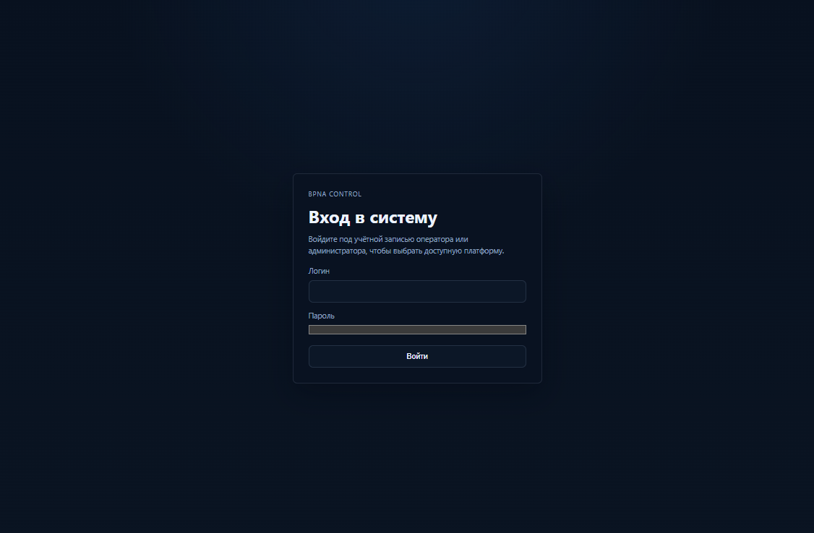
Рисунок 9 – Область авторизации пользователей
Административная панель предназначена для управления пользователями и беспилотными платформами. В ней администратор может создавать учётные записи операторов и администраторов, просматривать список пользователей, а также регистрировать новые платформы в системе. При добавлении платформы формируется уникальный идентификатор устройства и ключ доступа, необходимый для последующего подключения к серверу. Такой подход позволяет централизованно управлять составом пользователей и устройств без ручного изменения данных в базе.
Список доступных платформ отображает зарегистрированные устройства и их текущее состояние. Для каждой платформы могут отображаться название, уникальный идентификатор, статус подключения, режим занятости и оператор, который в данный момент управляет устройством. Если платформа находится в сети и не занята другим оператором, пользователь может выбрать её для мониторинга или взять под управление. Если устройство уже занято, оно остаётся доступным для просмотра текущего состояния, телеметрии и видеопотока, однако отправка управляющих команд блокируется. Это позволяет нескольким пользователям одновременно наблюдать за работой системы и предотвращает конфликт управления одной платформой.
Административная панель со списком беспилотных платформ представлена на Рисунке 10.
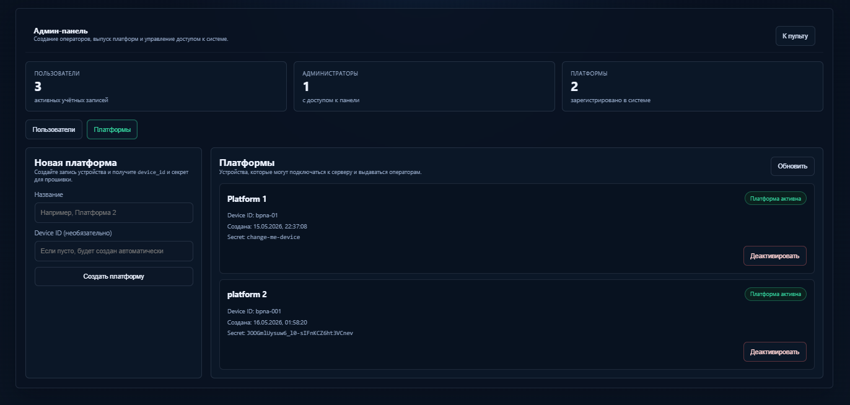
Рисунок 10 – Административная панель со списком беспилотных платформ
Панель телеметрии предназначена для отображения текущих параметров выбранной платформы. В неё могут входить уровень сигнала Wi-Fi, задержка соединения, температура процессора, объём свободной оперативной памяти, время непрерывной работы, состояние подключённых модулей и диагностические сообщения. Данные должны обновляться в режиме, близком к реальному времени. Панель телеметрии представлена на Рисунке 11.
Область видеопотока используется для визуального контроля окружающей среды и положения платформы. При наличии сервиса компьютерного зрения рядом с видеопотоком могут отображаться результаты детекции объектов, включая тип обнаруженного объекта и уровень уверенности модели. Область видеопотока представлена на Рисунке 10.
Панель управляющих команд предназначена для передачи команд выбранной платформе. Команды могут включать движение вперёд, назад, повороты, остановку и управление дополнительными функциями устройства. Перед отправкой команды серверная система проверяет, закреплена ли выбранная платформа за текущим оператором. Если оператор не владеет блокировкой управления, команда не передаётся на устройство. Панель управляющих команд представлена на Рисунке 11.
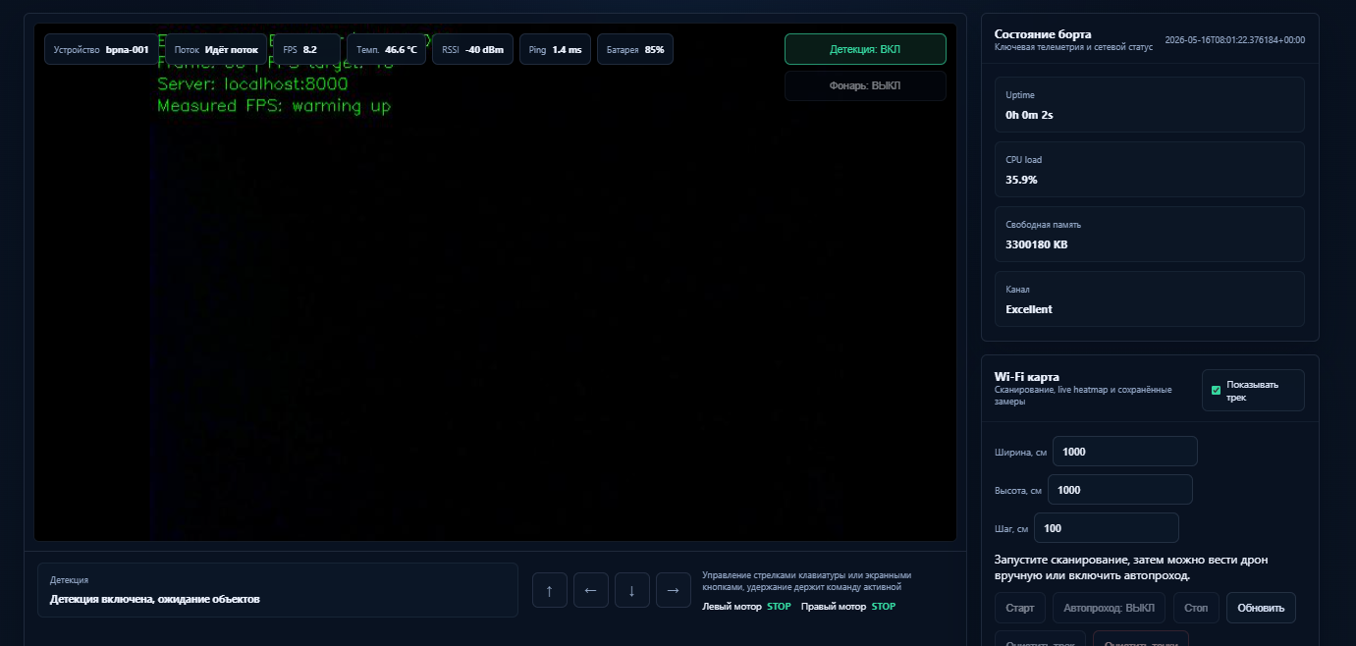
Рисунок 11 – Область с видеопотоком, телеметрией и управляющими кнопками(командами)
Область тепловой карты Wi-Fi предназначена для отображения результатов измерения качества беспроводного соединения. Оператор может задать размеры области сканирования, шаг сетки, запустить и остановить процесс сканирования, очистить накопленные измерения, отобразить маршрут движения платформы, сохранить построенную карту и загрузить ранее сохранённые результаты. На основе собранных данных оператор может оценить зоны сильного и слабого сигнала и выявить проблемные участки покрытия.
Разработанный интерфейс объединяет основные функции оператора в одном рабочем окне. В верхней части отображаются сведения о текущем пользователе, активной платформе и состоянии подключения. Центральная область предназначена для видеопотока и отображения результатов детекции объектов. Боковая панель содержит состояние платформы и блок работы с Wi-Fi-картой. Отдельные экраны используются для авторизации, выбора платформы и административного управления пользователями и устройствами.
Такое расположение элементов позволяет оператору одновременно контролировать состояние платформы, наблюдать за окружающей средой, управлять движением и анализировать параметры беспроводного соединения без переключения между отдельными экранами. Общий вид пользовательского веб-интерфейса оператора представлен на Рисунке 12.
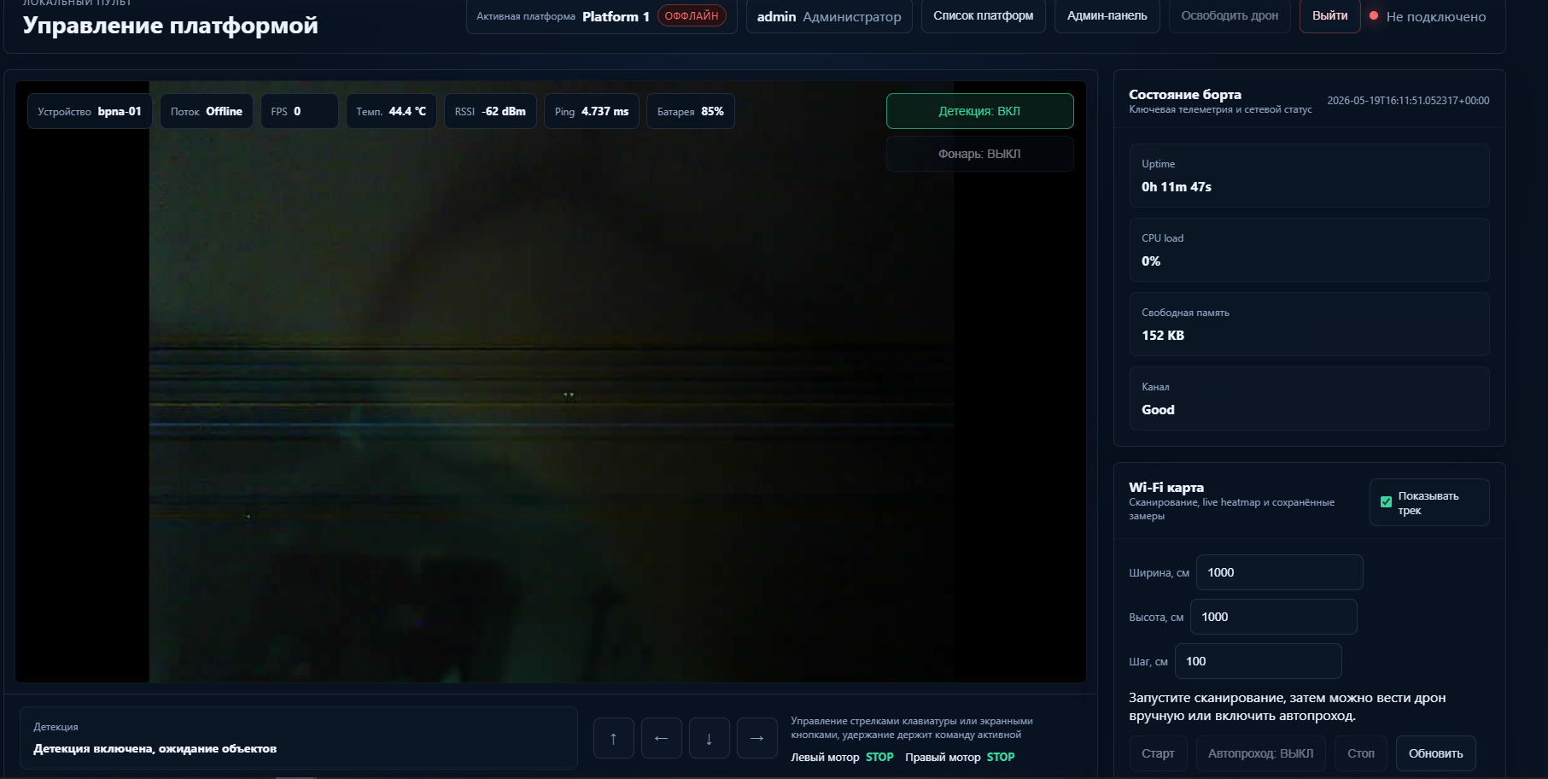
Рисунок 12 - Прототип пользовательского веб-интерфейса оператора
На Рисунке представлен прототип пользовательского веб-интерфейса, включающий область видеопотока, панель состояния платформы, элементы управления движением, блок детекции объектов и модуль построения Wi-Fi-карты. Интерфейс также предусматривает работу со списком зарегистрированных платформ и механизм взятия выбранного устройства под управление.
Таким образом, пользовательский веб-интерфейс обеспечивает оператору единый доступ к функциям мониторинга, управления и анализа данных. Наличие экрана авторизации, списка платформ, механизма блокировки управления и административной панели позволяет использовать систему в сценариях, где одновременно присутствуют несколько операторов и несколько зарегистрированных беспилотных платформ.

Выводы по второй главе
Во второй главе выполнено проектирование серверной системы управления и обработки данных модульной наземной беспилотной платформы. Определены назначение системы, общий принцип её работы, функциональные возможности, состав основных компонентов и особенности взаимодействия между ними.
В рамках проектирования предложена микросервисная структура системы, включающая сервис аутентификации, сервис управления платформами, сервис телеметрии, сервис видеопотока, сервис компьютерного зрения, сервис построения тепловых карт Wi-Fi и событийную шину Redis Pub/Sub. Такое разделение снижает связанность компонентов, обеспечивает независимое развитие отдельных сервисов и поддерживает дальнейшее расширение функциональности комплекса.
Определены основные информационные потоки системы, включая телеметрию, управляющие команды, видеоданные, параметры беспроводного соединения, результаты компьютерного зрения, данные операторов и системные события. Для организации обмена данными между компонентами предусмотрено использование REST API, WebSocket-соединений и Redis Pub/Sub.
Также предложена схема хранения данных, учитывающая необходимость поддержки нескольких беспилотных платформ и нескольких операторов. В схеме предусмотрено хранение сведений об операторах, платформах, активных сессиях, телеметрии, управляющих командах, Wi-Fi-измерениях, результатах детекции и системных событиях.
В результате проектирования выбран технологический стек, включающий Python, FastAPI, Redis, WebSocket, JWT, базу данных, OpenCV и YOLO. Выбранные технологии соответствуют требованиям проектируемой системы и позволяют реализовать обработку данных в режиме, близком к реальному времени, разграничение доступа, обмен событиями между сервисами и дальнейшее масштабирование системы.
Отдельно рассмотрено проектирование пользовательского веб-интерфейса оператора, предназначенного для выбора активной платформы, просмотра телеметрии, видеопотока, результатов компьютерного зрения, данных Wi-Fi-карты и отправки управляющих команд.
Таким образом, во второй главе сформированы основные проектные решения, необходимые для последующей реализации серверной системы управления и обработки данных модульной наземной беспилотной платформы.

Описание практической реализации серверной системы управления и обработки данных модульной наземной Беспилотной платформы
После анализа предметной области, выбора архитектурного подхода и проектирования состава сервисов была выполнена практическая реализация серверной системы управления и обработки данных модульной наземной беспилотной платформы. Разработанное программное обеспечение предназначено для организации взаимодействия между оператором, беспилотной платформой, сервисами обработки данных и базой данных. Основное внимание при реализации было уделено устойчивой передаче управляющих команд, приему телеметрии, ретрансляции видеопотока, регистрации платформ и расширяемости системы за счет подключаемых модулей.
Практическая реализация выполнена в виде набора микросервисов, объединенных единым API Gateway. Такой подход соответствует проектным решениям, описанным во второй главе, и позволяет разделить ответственность между отдельными компонентами. Каждый сервис реализует ограниченную функциональную область и взаимодействует с остальными компонентами через формализованные HTTP- и WebSocket-интерфейсы. Благодаря этому изменение логики одного компонента не требует полной переработки серверной системы.
Разработанная система поддерживает два основных типа участников: операторов и беспилотные платформы. Оператор работает с системой через веб-интерфейс, проходит аутентификацию, выбирает доступную платформу, получает данные о ее состоянии и отправляет управляющие команды. Беспилотная платформа подключается к серверной системе по WebSocket-каналу, проходит проверку подлинности по идентификатору и ключу доступа, передает видеокадры, телеметрию и сведения о качестве беспроводного соединения.

Структура разработанного программного обеспечения
Репозиторий разработанного программного обеспечения имеет модульную структуру. В отдельные каталоги вынесены серверные сервисы, статический пользовательский интерфейс, документация по архитектуре, конфигурация контейнерного запуска и вспомогательные тестовые средства. Такое разделение упрощает сопровождение проекта и делает структуру системы понятной при дальнейшем развитии.
В каталоге services размещены микросервисы серверной части. В каталоге static находится пользовательский веб-интерфейс оператора, состоящий из HTML-, CSS- и JavaScript-файлов. В каталоге docs размещены материалы по архитектуре и развертыванию. В каталоге tests находятся эмуляторы платформы и камеры, которые используются для проверки работы системы без обязательного подключения физического устройства.
Реализованные компоненты программного обеспечения представлены в таблице 10.
Таблица 10 – Реализованные компоненты программного обеспечения
компоненты | расположение в проекте | назначение
API Gateway | services/api_gateway | Единая точка входа для веб-интерфейса, маршрутизация REST API- и WebSocket-запросов к внутренним сервисам.
Сервис аутентификации | services/auth_service | Аутентификация операторов, выдача JWT-токенов, хранение пользователей и регистрация беспилотных платформ.
Сервис устройства | services/device_service | Поддержание WebSocket-соединения с платформой, прием видеокадров и телеметрии, передача команд устройству.
Сервис управления | services/control_service | Выбор платформы оператором, блокировка управления, отправка команд и управление режимом автопрохода.
Сервис телеметрии | services/telemetry_service | Сохранение телеметрических данных, выдача истории, формирование краткой сводки и экспорт данных.
Сервис Wi-Fi-карт | services/wifi_service | Прием Wi-Fi-измерений, построение тепловой карты, хранение сохраненных карт.
Сервис компьютерного зрения | services/detection_service | Обработка видеокадров с помощью модели YOLO и формирование результатов детекции объектов.
Пользовательский интерфейс | static | Панель оператора для управления платформой, просмотра видеопотока, телеметрии, детекции и Wi-Fi-карты.
Тестовые средства | tests | Эмуляторы беспилотной платформы и камеры для проверки передачи видеопотока, телеметрии и команд.

Реализация контейнерного запуска и микросервисной среды
Для запуска разработанной системы используется Docker Compose. Конфигурационный файл docker-compose.microservices.yml описывает инфраструктурные компоненты и все серверные сервисы. В состав среды входят база данных PostgreSQL, Redis, сервис аутентификации, сервис телеметрии, сервис устройства, сервис управления, сервис построения Wi-Fi-карт, сервис компьютерного зрения и API Gateway.
Каждый микросервис собирается из собственного Dockerfile. Внутри compose-конфигурации для сервисов задаются переменные окружения, содержащие адреса зависимых компонентов. Например, сервис устройства получает адреса сервиса аутентификации, сервиса телеметрии, сервиса Wi-Fi-карт и сервиса детекции. Такой способ настройки позволяет изменять адреса компонентов без изменения исходного кода.
База данных PostgreSQL используется для хранения долговременных данных. В ней размещаются сведения о пользователях, зарегистрированных платформах, истории телеметрии, Wi-Fi-измерениях и сохраненных тепловых картах. Redis включен в инфраструктуру как компонент, который может использоваться при дальнейшем развитии системы для кэширования или организации событийного обмена, однако основная текущая реализация взаимодействия сервисов построена на HTTP- и WebSocket-запросах.
Единая точка входа доступна на порту 8000. Остальные сервисы имеют собственные внутренние порты и могут использоваться для отладки через OpenAPI-документацию. Такой способ развертывания удобен для локальной проверки, так как все компоненты запускаются одной командой, но при этом сохраняют независимость, свойственную микросервисной архитектуре.

Реализация API Gateway и маршрутизации запросов
API Gateway реализован на FastAPI и выполняет роль единой точки входа для пользовательского интерфейса. Клиентская часть обращается к серверу через маршруты вида /api/{service}/{path} для REST API и /ws/{path} для WebSocket-соединений. Внутренняя маршрутизация выполняется на основе имени сервиса, указанного в URL.
Для REST-запросов шлюз определяет целевой сервис по первому сегменту пути. Запросы /api/auth и /api/admin перенаправляются в сервис аутентификации, запросы /api/telemetry и /api/session - в сервис телеметрии, запросы /api/device - в сервис управления, а запросы /api/wifi - в сервис Wi-Fi-карт. Такой подход позволяет веб-интерфейсу работать с одним адресом сервера и не зависеть от внутренней структуры микросервисов.
Для WebSocket-соединений API Gateway также выполняет проксирование. Каналы видеопотока, телеметрии, подключения платформы и Wi-Fi-измерений принимаются на стороне шлюза, после чего перенаправляются к соответствующим внутренним сервисам. Для клиента это означает, что все постоянные соединения открываются через единый внешний адрес.
Реализация API Gateway упрощает сопровождение пользовательского интерфейса. При добавлении нового внутреннего сервиса достаточно расширить карту маршрутов и настроить проксирование, не меняя структуру клиентских обращений. Кроме того, наличие шлюза позволяет централизованно контролировать доступность сервисов и формировать общую точку диагностики состояния системы.

Реализация сервиса аутентификации и регистрации платформ
Сервис аутентификации отвечает за проверку пользователей, выдачу JWT-токенов, хранение учетных записей и регистрацию беспилотных платформ. В системе предусмотрены роли operator и admin. Оператор может работать с доступными платформами через пользовательский интерфейс, а администратор дополнительно получает доступ к управлению пользователями и устройствами.
При входе в систему пользователь отправляет логин и пароль на эндпоинт /login. Сервис проверяет учетные данные, после чего формирует JWT-токен. Этот токен передается в последующих запросах в заголовке Authorization и используется другими сервисами для проверки пользователя. Эндпоинты /validate и /me позволяют проверить токен и получить данные текущего пользователя.
Административная часть сервиса реализует создание и деактивацию пользователей, получение списка учетных записей, регистрацию платформ и удаление неактивных устройств. Для каждой беспилотной платформы хранится уникальный device_id, человекочитаемое имя, секретный ключ подключения, признак активности и дата создания. Эти данные используются не только для административного учета, но и для проверки подлинности платформы при подключении к серверу.
Отдельно реализована проверка учетных данных устройства. При подключении беспилотная платформа передает device_id и secret. Сервис устройства обращается к сервису аутентификации и проверяет, существует ли активная платформа с указанными данными. Если проверка не проходит, WebSocket-соединение закрывается. Такой механизм защищает систему от подключения неизвестных устройств и позволяет связать поступающую телеметрию с конкретной платформой.
Использование отдельного сервиса аутентификации снижает связанность остальных компонентов. Сервисы управления, телеметрии и Wi-Fi-карт не хранят у себя пользователей, а обращаются к общему сервису проверки токенов. Это упрощает изменение правил доступа и позволяет централизованно сопровождать ролевую модель.

Реализация сервиса устройства, видеопотока и состояния платформ
Сервис устройства является центральным компонентом, который поддерживает постоянное соединение с беспилотной платформой. Для подключения используется WebSocket-канал /ws/esp. При открытии соединения платформа передает идентификатор устройства и секретный ключ. После успешной проверки сервис принимает соединение, сохраняет WebSocket в оперативном состоянии и отмечает платформу как подключенную.
Данные, поступающие от платформы, делятся на два типа: бинарные видеокадры и текстовые JSON-сообщения. Бинарные сообщения обрабатываются как JPEG-кадры видеопотока. Сервис сохраняет последний полученный кадр, передает его всем подключенным зрителям через канал /ws/view и направляет кадр в сервис компьютерного зрения. После получения результатов детекции сервис отправляет их операторскому интерфейсу как текстовое сообщение с типом detections.
Текстовые сообщения обрабатываются по полю type. Сообщения типа telemetry содержат данные о состоянии платформы: заряд аккумулятора, температуру, объем свободной памяти, время работы, загрузку процессора, состояние Wi-Fi-соединения, RSSI, задержку и признак успешного ping. Эти данные сохраняются в текущем состоянии устройства, отправляются в сервис телеметрии и транслируются подключенным клиентам через канал /ws/telemetry.
Сообщения типа wifi_measurement содержат данные измерения качества беспроводного сигнала. Они передаются в сервис Wi-Fi-карт, где сохраняются и используются для построения тепловой карты покрытия. Сообщения типа ping позволяют поддерживать служебный обмен и проверять активность соединения.
В сервисе устройства также реализованы внутренние HTTP-методы для отправки команд на платформу и получения текущих состояний устройств. Команда, полученная от сервиса управления, преобразуется в WebSocket-сообщение и отправляется конкретной платформе. Если устройство не подключено, сервис возвращает признак неуспешной отправки. Благодаря этому пользовательский интерфейс может показывать оператору фактическое состояние платформы и не имитировать успешное управление при отсутствии соединения.

Реализация сервиса управления платформой
Сервис управления отвечает за обработку действий оператора, связанных с выбором платформы и отправкой команд. Он получает список зарегистрированных устройств из сервиса аутентификации и объединяет эти данные с текущими состояниями, которые предоставляет сервис устройства. В результате оператор видит не только список зарегистрированных платформ, но и их текущий статус: offline, online или busy.
Для предотвращения конфликтов управления реализован механизм временной блокировки. Перед отправкой команд оператор должен взять платформу под управление через запрос /devices/{device_id}/claim. Если платформа свободна, сервис создает блокировку и связывает ее с идентификатором пользователя. Если платформа уже занята другим оператором, сервис возвращает информацию о том, что устройство недоступно для управления.
После получения блокировки оператор может отправлять команды движения через эндпоинт /command. В системе поддерживаются команды forward, backward, left-forward, right-forward, stop и motor-power. Перед отправкой каждой команды сервис проверяет наличие активной блокировки и принадлежность этой блокировки текущему пользователю. Если пользователь не владеет блокировкой, команда не передается устройству.
Для поддержания активности управления используется heartbeat. Пользовательский интерфейс периодически отправляет запрос /devices/{device_id}/heartbeat, продлевая блокировку. Если активность прекращается, блокировка может считаться устаревшей и платформа освобождается для других операторов. Такой механизм особенно важен при работе нескольких операторов, поскольку он предотвращает ситуацию, когда платформа остается занятой после закрытия браузера или потери соединения.
В сервисе управления также предусмотрено переключение режима автопилота. При включенном режиме автопилота ручные команды движения блокируются, чтобы исключить конфликт между автоматическим и ручным управлением. При выключении автопилота сервис отправляет команду stop, переводя платформу в безопасное состояние.

3.7 Реализация приема, хранения и экспорта телеметрии
Сервис телеметрии предназначен для долговременного хранения данных о состоянии платформы. Телеметрия поступает через внутренний эндпоинт /internal/telemetry, который вызывается сервисом устройства после получения сообщения от беспилотной платформы. Каждая запись связывается с device_id, благодаря чему система может хранить историю для нескольких платформ.
Модель телеметрии включает заряд аккумулятора, температуру, объем свободной памяти, время непрерывной работы, загрузку процессора, признак подключения к Wi-Fi, RSSI, задержку соединения, признак успешного ping и дату создания записи. Такой набор данных позволяет оператору контролировать не только техническое состояние платформы, но и качество сетевого соединения.
Для пользовательского интерфейса реализован эндпоинт /history, возвращающий историю телеметрии выбранной платформы. Данные могут использоваться для отображения последних значений, анализа динамики и диагностики проблем. Дополнительно реализован эндпоинт /session/summary, который формирует краткую сводку за выбранный период: количество записей, начальный и конечный заряд, расход аккумулятора, среднюю и максимальную температуру.
Для последующего анализа предусмотрен экспорт телеметрии в CSV и JSON. Пользователь может выгрузить записи за указанный временной интервал и использовать их во внешних инструментах анализа. Такой механизм повышает практическую ценность системы, так как телеметрические данные не ограничиваются отображением в интерфейсе, а могут применяться для исследования устойчивости связи, энергопотребления и поведения платформы при разных сценариях эксплуатации.

3.8 Реализация модуля анализа Wi-Fi-покрытия
Модуль анализа Wi-Fi-покрытия реализован как отдельный сервис. Он принимает измерения качества беспроводного сигнала, сохраняет их в базе данных, передает обновления операторскому интерфейсу и формирует данные тепловой карты. Каждое измерение содержит идентификатор платформы, координаты точки, значение RSSI, шаг сетки и идентификатор сессии сканирования.
При поступлении измерения сервис сохраняет запись в таблице wifi_measurements и отправляет событие всем подключенным клиентам через WebSocket-канал /ws/measurements. Благодаря этому оператор видит обновления карты без ручной перезагрузки страницы. Для получения уже накопленных данных используется эндпоинт /measurements, а для построения тепловой карты - эндпоинт /heatmap.
Построение тепловой карты выполняется на основе набора точек измерений. Если точек недостаточно, сервис возвращает сообщение о невозможности построения карты. При достаточном количестве данных значения RSSI преобразуются в матрицу, которая затем отображается на клиентской стороне с использованием цветовой шкалы. Такая визуализация позволяет быстро определить зоны уверенного и слабого сигнала.
Сервис Wi-Fi-карт также сопровождает процесс сканирования. Оператор задает ширину области, высоту, шаг измерений и режим работы. Система поддерживает ручной режим и режим автопрохода. При движении платформы сервис фиксирует пройденный маршрут, накапливает точки измерений и может отображать траекторию движения поверх тепловой карты.
Для повторного использования результатов реализовано сохранение снимков тепловых карт. Эндпоинт /save сохраняет карту с пользовательским названием, а эндпоинты /saved и /saved/{heatmap_id} позволяют получить список сохраненных карт и загрузить конкретный результат. Это дает возможность сравнивать разные сессии измерений и возвращаться к ранее собранным данным.

3.9 Реализация подключаемого модуля компьютерного зрения
Подключаемый модуль компьютерного зрения реализован в виде отдельного сервиса detection_service. Такое разделение выбрано из-за специфики ML-компонента: сервис использует библиотеку Ultralytics YOLO, OpenCV и модель, размещенную отдельно от остальных компонентов. Вынос детекции в отдельный сервис позволяет не нагружать сервис устройства зависимостями компьютерного зрения и при необходимости масштабировать обработку видеокадров независимо.
Сервис предоставляет эндпоинт /detect, принимающий видеокадр в формате файла. После получения кадра выполняется декодирование JPEG-изображения средствами OpenCV. Если изображение не удалось декодировать, сервис возвращает пустой набор результатов и размеры кадра, равные нулю. Такой подход предотвращает аварийное завершение обработки при поврежденных или неполных данных.
Перед передачей изображения в модель выполняется предварительная обработка. Кадр переводится в цветовое пространство LAB, после чего для канала яркости применяется CLAHE. Это повышает контрастность изображения и помогает стабилизировать детекцию при неравномерном освещении. Затем изображение возвращается в формат BGR и передается модели YOLO.
Результатом работы сервиса является список ограничивающих прямоугольников. Для каждого объекта возвращаются координаты, метка класса, уверенность распознавания, идентификатор трека и оценка расстояния до объекта. Расстояние рассчитывается приблизительно по ширине объекта в кадре и используется как дополнительная информация для интерфейса оператора.
Сервис устройства вызывает модуль детекции для каждого полученного видеокадра и пересылает результаты в интерфейс оператора. На клиентской стороне прямоугольники детекции отображаются поверх видеопотока. Такая организация позволяет оператору одновременно видеть изображение с платформы и результаты автоматического анализа окружения.

3.10 Реализация пользовательского веб-интерфейса оператора
Пользовательский веб-интерфейс реализован как статическая клиентская часть, обслуживаемая через API Gateway. Интерфейс включает экран входа, рабочую панель оператора, список платформ, административную панель, видеопоток, телеметрические показатели, элементы ручного управления, блок детекции объектов и модуль Wi-Fi-карты.
После входа пользователь получает JWT-токен, который сохраняется на клиентской стороне и используется при обращении к защищенным API. Интерфейс получает данные текущего пользователя, определяет его роль и показывает доступные элементы управления. Для администратора отображается панель создания пользователей и регистрации платформ, для оператора - инструменты выбора и управления устройством.
Список платформ формируется на основе данных сервиса управления. Для каждой платформы отображается название, идентификатор, состояние подключения и информация о занятости. Если платформа свободна, оператор может взять ее под управление. После успешного захвата интерфейс активирует кнопки управления и начинает отправлять heartbeat-запросы для продления блокировки.
Видеопоток отображается на canvas-элементе. Клиент открывает WebSocket-соединение с каналом /ws/view, получает бинарные JPEG-кадры и отрисовывает их в браузере. Результаты детекции приходят как текстовые сообщения и отображаются поверх видео на отдельном canvas-слое. Такой подход позволяет разделить изображение и графическую разметку, не изменяя исходные кадры.
Телеметрия передается через WebSocket-канал /ws/telemetry. Интерфейс отображает состояние подключения, идентификатор устройства, FPS, температуру, RSSI, ping, заряд аккумулятора, свободную память, uptime и загрузку процессора. При поступлении новых данных значения обновляются без перезагрузки страницы.
Ручное управление реализовано через экранные кнопки и клавиши клавиатуры. При удержании клавиши интерфейс отправляет команды с заданным интервалом, что позволяет поддерживать движение платформы до отпускания кнопки. После отпускания отправляется команда stop. Такая схема снижает риск неконтролируемого продолжения движения при случайном прекращении ввода.
Модуль Wi-Fi-карты позволяет задать размеры области, шаг сетки, запустить или остановить сканирование, очистить накопленные точки, сохранить карту, загрузить сохраненные данные и скачать изображение тепловой карты. Визуализация выполняется на canvas, где цвет каждой области зависит от уровня RSSI. Поверх карты может отображаться маршрут платформы.

3.11 Реализация взаимодействия с аппаратной частью и эмуляторами
Для проверки взаимодействия с аппаратной частью в материалах проекта используются прошивки ESP32 и ESP32-CAM. ESP32-CAM отвечает за подключение к Wi-Fi, захват изображения с камеры, отправку видеокадров на сервер, передачу телеметрии и получение команд. Второй ESP32 используется как контроллер исполнительных механизмов и получает команды движения по UART.
Прошивка ESP32-CAM открывает WebSocket-соединение с сервером по пути /ws/esp, передавая device_id и secret. После подключения устройство периодически измеряет сетевые параметры, формирует JSON-сообщение телеметрии и отправляет его на сервер. Видеокадры захватываются с камеры, кодируются в JPEG и передаются как бинарные WebSocket-сообщения.
При получении команды от сервера ESP32-CAM передает ее по UART на контроллер движения. Контроллер ESP32 обрабатывает команды forward, backward, right-forward, left-forward и stop, управляя выходами, связанными с моторами. Для повышения безопасности движение ограничено коротким интервалом: если новая команда не поступает, моторы останавливаются.
Для проверки системы без физической платформы реализованы программные эмуляторы. Эмулятор fake_drone_with_camera подключается к серверу как платформа, отправляет видеокадры с веб-камеры или синтетическое изображение, передает телеметрию и принимает команды управления. Эмулятор webcam_emulator выполняет аналогичную функцию для локальной проверки видеопотока и телеметрии.
Наличие эмуляторов ускоряет разработку и отладку серверной части. Они позволяют проверить авторизацию устройства, передачу видеокадров, работу WebSocket-прокси, сохранение телеметрии, отображение данных в интерфейсе и получение команд без необходимости постоянно использовать аппаратный прототип.

3.12 Проверка работоспособности разработанной системы
Проверка работоспособности выполнялась по основным пользовательским и системным сценариям. Сначала запускалась микросервисная среда через Docker Compose, после чего проверялась доступность API Gateway и внутренних сервисов. Затем выполнялся вход пользователя, регистрация платформы, подключение эмулятора или аппаратного устройства, получение телеметрии и видеопотока, отправка управляющих команд и построение Wi-Fi-карты.
Отдельно проверялся сценарий многопользовательского доступа. Один оператор брал платформу под управление, после чего второй пользователь мог видеть состояние устройства, но не мог отправлять управляющие команды до освобождения платформы. Такой сценарий подтвердил корректность механизма блокировки управления.
Также проверялась работа системы при отсутствии платформы. Если устройство не подключено, интерфейс отображает состояние offline, а сервис управления не имитирует успешную отправку команд. При повторном подключении платформа получает статус online, а оператор может возобновить работу с видеопотоком и телеметрией.
Основные сценарии проверки представлены в таблице 11.
Таблица 11 - Основные сценарии проверки работоспособности системы
сценарий | проверяемое действие | ожидаемый результат
запуск системы | запуск docker compose и обращение к /health api gateway. | сервисы запускаются, gateway возвращает состояние доступности компонентов.
вход оператора | отправка логина и пароля через форму авторизации. | пользователь получает jwt-токен и переходит к панели управления.
регистрация платформы | создание устройства в административной панели. | в базе данных появляется запись устройства с device_id и секретным ключом.
подключение устройства | открытие websocket-соединения /ws/esp с корректными учетными данными. | платформа получает статус online, состояние отображается в интерфейсе.
передача видеопотока | отправка jpeg-кадров от платформы или эмулятора. | кадры отображаются в панели оператора, поверх них выводятся результаты детекции.
передача телеметрии | отправка json-сообщений типа telemetry. | данные сохраняются в базе и обновляются в интерфейсе в реальном времени.

Продолжение таблицы 11.
сценарий | проверяемое действие | ожидаемый результат
управление платформой | захват платформы оператором и отправка команд движения. | команды доставляются подключенному устройству, при отсутствии блокировки не отправляются.
многопользовательский доступ | попытка управления занятой платформой другим оператором. | второй оператор видит статус busy и не может отправлять команды.
wi-fi-карта | запуск сканирования, накопление точек и запрос heatmap. | система строит тепловую карту и позволяет сохранить результат.
экспорт телеметрии | запрос csv- или json-выгрузки за выбранный период. | формируется файл с историей телеметрических записей.

3.13 Выводы по третьей главе
В третьей главе была рассмотрена практическая реализация серверной системы управления и обработки данных модульной наземной беспилотной платформы. Описана структура разработанного программного обеспечения, контейнерная среда запуска, реализация API Gateway, сервиса аутентификации, сервиса устройства, сервиса управления, сервиса телеметрии, модуля Wi-Fi-карт, подключаемого модуля компьютерного зрения и пользовательского веб-интерфейса оператора.
Разработанная система обеспечивает регистрацию пользователей и платформ, проверку подлинности операторов и устройств, прием телеметрии, передачу видеопотока, отправку управляющих команд, отображение результатов детекции объектов, построение Wi-Fi-карт покрытия и сохранение результатов измерений. Для предотвращения конфликтов управления реализован механизм временной блокировки платформы за оператором.
Проверка работоспособности показала, что система поддерживает основные сценарии эксплуатации: запуск микросервисной среды, вход оператора, подключение платформы, отображение видеопотока и телеметрии, отправку команд, работу с несколькими пользователями, построение Wi-Fi-карты и экспорт телеметрических данных. Наличие эмуляторов позволяет проверять серверную часть даже без постоянного подключения физической платформы.
Таким образом, разработанная серверная система соответствует поставленной цели выпускной квалификационной работы и может использоваться как основа для дальнейшего развития модульной наземной беспилотной платформы. В дальнейшем система может быть расширена за счет подключения событийной шины, дополнительных моделей компьютерного зрения, более сложных алгоритмов автономного движения и расширенной аналитики телеметрических данных.

ЗАКЛЮЧЕНИЕ

СПИСОК ИСПОЛЬЗУЕМЫХ ИСТОЧНИКОВ
- Андреев, П. С. Автоматизация производственных процессов с применением робототехнических комплексов / П. С. Андреев // Автоматизация в промышленности. – 2026. – № 2. – С. 45–52.
- Григорьев, С. М. Применение робототехники в медицинской практике / С. М. Григорьев // Медицинская техника. – 2026. – № 3. – С. 67–74.
- Официальный сайт ROS Industrial [Электронный ресурс]. – URL: https://rosindustrial.org/ (дата обращения: 19.05.2026). – Текст : электронный.
- Петров, В. А. Разработка методов построения архитектуры беспилотных комплексов : автореф. дис. … канд. техн. наук / В. А. Петров. – М., 2025. – 24 с.
- Петров, В. А. Архитектура серверных систем управления беспилотными платформами / В. А. Петров // Робототехника и автоматизация. – 2026. – № 2. – С. 15–24.
- Андреев, П. С. Программные комплексы управления роботами / П. С. Андреев. – СПб. : БХВ-Петербург, 2024. – 412 с. – ISBN 978-5-9775-6789-0.
- Росстат: статистика робототехники [Электронный ресурс]. – URL: https://rosstat.gov.ru/statistics/science (дата обращения: 19.05.2026). – Текст : электронный.
- Технический отчет «Интеграция компонентов наземных систем» / ООО «Роботикс». – СПб., 2025. – 98 с.
- Сидоров, М. В. Проектирование микросервисных систем для робототехники / М. В. Сидоров // Приборы и системы. – 2026. – № 1. – С. 34–42.
- FastAPI Documentation [Электронный ресурс]. – URL: https://fastapi.tiangolo.com/ (дата обращения: 20.05.2026). – Текст : электронный.
- WebSocket Protocol Documentation [Электронный ресурс]. – URL: https://www.rfc-editor.org/rfc/rfc6455 (дата обращения: 18.05.2026). – Текст : электронный.
- Иванов, А. П. Нейросетевые модели в системах компьютерного зрения / А. П. Иванов. – М. : Машиностроение, 2025. – 324 с. – ISBN 978-5-02-040789-6.
- Документация YOLOv8 [Электронный ресурс]. – URL: https://docs.ultralytics.com/models/yolov8/ (дата обращения: 18.05.2026). – Текст : электронный.
- Иванов, А. П. Системы управления беспилотными платформами: архитектура и реализация / А. П. Иванов. – М. : Машиностроение, 2025. – 324 с. – ISBN 978-5-02-040789-6.
- Документация ROS2 [Электронный ресурс]. – URL: https://docs.ros.org/en/rolling/ (дата обращения: 20.05.2026). – Текст : электронный.
- Open Robotics Documentation [Электронный ресурс]. – URL: https://www.openrobotics.org/ (дата обращения: 20.05.2026). – Текст : электронный.
- MAVLink Protocol Documentation [Электронный ресурс]. – URL: https://mavlink.io/en/ (дата обращения: 20.05.2026). – Текст : электронный.
- Mission Planner Documentation [Электронный ресурс]. – URL: https://ardupilot.org/planner/index.html (дата обращения: 20.05.2026). – Текст : электронный.
- Документация Wheelies [Электронный ресурс]. – URL: https://wheelies.ru/software-solutions (дата обращения: 20.05.2026). – Текст : электронный.

- Документация DJI GS Pro [Электронный ресурс] / DJI Technology Co., Ltd. – URL: https://www.dji.com/downloads/products/ground-station-pro (дата обращения: 20.05.2026). – Текст : электронный.
- Руководство пользователя DJI GS Pro [Электронный ресурс] / DJI Technology Co., Ltd. – URL: https://www.dji.com/downloads/products/ground-station-pro (дата обращения: 20.05.2026). – Текст : электронный.
- Документация по монолитной архитектуре [Электронный ресурс]. – URL: https://learn.microsoft.com/en-us/dotnet/architecture/modern-web-apps-azure/common-web-application-architectures (дата обращения: 20.05.2026). – Текст : электронный.
- Отчет по архитектуре микросервисов и монолитов [Электронный ресурс] / Forrester. – URL: https://www.forrester.com/report/battle-royale-monoliths-vs-microservices/RES182324 (дата обращения: 20.05.2026). – Текст : электронный.
- Документация по микросервисной архитектуре [Электронный ресурс]. – URL: https://learn.microsoft.com/en-us/azure/architecture/microservices/ (дата обращения: 20.05.2026). – Текст : электронный.
- Торопова, О. А. Микросервисная архитектура в системах управления робототехническими комплексами / О. А. Торопова // Информационные технологии в проектировании и производстве. – 2026. – № 1. – С. 34–42.
- Документация по EDA [Электронный ресурс]. – URL: https://learn.microsoft.com/en-us/azure/architecture/guide/architecture-styles/event-driven (дата обращения: 20.05.2026). – Текст : электронный.
- Архитектура EDA [Электронный ресурс]. – URL: https://aws.amazon.com/what-is/eda/ (дата обращения: 19.05.2026). – Текст : электронный.
- Технический отчет «Анализ структуры информационных потоков» / ООО «Роботикс». – СПб., 2025. – 98 с.

- Документация YOLO [Электронный ресурс]. – URL: https://docs.ultralytics.com/ (дата обращения: 20.05.2026). – Текст : электронный.
- API Gateway в микросервисной архитектуре [Электронный ресурс]. – URL: https://learn.microsoft.com/en-us/azure/architecture/microservices/design/gateway (дата обращения: 19.05.2026). – Текст : электронный.
- PostgreSQL. Профессиональный SQL / под ред. Е. А. Моргунова. – М. : Постгрес Профессиональный, 2025. – 480 с. – ISBN 978-5-02-040789-6.

